长子县体育场辅跑道维修项目

项目编号：1404282025BCS00088
磋
商
文
件

采 购 人: | 长子县体育服务中心
采购代理机构: | 山西珑槿工程项目管理有限公司

二〇二五年七月

目 录

第一部分 竞争性磋商公告 1
第二部分 供应商须知 3
第三部分 评审标准和评审方法 24
第四部分 技术标准和要求 32
第五部分 工程量清单 32
第六部分 合同原则 34
第七部分 响应文件内容要求及格式 37

第一部分 竞争性磋商公告
项目概况
长子县体育场辅跑道维修项目的潜在供应商应在“山西省政府采购网”线上获取采购文件，并于2025年08月07日09时30分（北京时间）前提交响应文件。
一、项目基本情况
项目编号：1404282025BCS00088
项目名称：长子县体育场辅跑道维修项目
采购方式：竞争性磋商
最高限价：651286.27元
采购需求：长子县体育场辅跑道维修项目，具体采购范围及所应达到的具体要求，以本磋商文件中商务、技术和服务的相应规定为准。
合同履行期限（工期）：40日历天。
本项目不接受联合体。
二、申请人的资格要求：
1、满足《中华人民共和国政府采购法》第二十二条规定；
2、落实政府采购政策需满足的资格要求：本项目专门面向中小企业采购；
3、供应商需具备建筑工程施工总承包三级及以上资质，有效的安全生产许可证；拟派项目经理具有建筑工程专业贰级（含贰级）以上注册建造师执业资格；有效的安全生产考核合格证书B证，且未担任其它在建工程项目的项目经理。
三、获取磋商文件
时间：2025年07月28日至2025年08月04日，每天上午00:00至12:00，下午12:00至23:59；
地点：政采云平台线上获取；
方式：在线获取；
售价：0元。
四、响应文件提交
截止时间：2025年08月07日09时30分（北京时间）
地点：登录政采云投标客户端提交
五、开启
时间：2025年08月07日09时30分（北京时间）
地点：山西政府采购网（http://www.ccgp-shanxi.gov.cn/home.html）
六、公告期限
自本公告发布之日起5个工作日。
七、其他补充事宜：
1、本项目采用电子化交易：电子化交易流程操作指南“山西省政府采购网<办事指南>下载专区”获取；本次磋商公告在《中国山西政府采购网》（http://www.ccgp-shanxi.gov.cn）上发布。
1）供应商应在提交响应文件前完成CA数字证书办理。（办理事项详见“山西省政府采购网<办事指南>下载专区”)；
2）供应商应安装“山西政府采购平台电子投标客户端”请供应商自行前往“山西省政府采购网<办事指南>下载专区”获取并安装；
3）如有疑问，可致电技术交换热线95763；
4）针对本项目的质疑需一次性提出，多次提出将不予受理。
八、凡对本次采购提出询问，请按以下方式联系。
1、采购人信息
名 称：长子县体育服务中心
地 址：山西省长子县漳源南路89号
联 系 人：李先生
联系方式：0355-8505868

2.采购代理机构信息
名 称：山西珑槿工程项目管理有限公司
地 址：山西省长治市潞州区紫金街道威远门中路302号
联 系 人：张亚琪
电 话：15935085462

第二部分 供应商须知
供应商须知前附表
序号 | 内 容 | 说明与要求
1 | 项目名称 | 长子县体育场辅跑道维修项目
2 | 项目编号 | 1404282025BCS00088
3 | 采购人名称 | 长子县体育服务中心
4 | 采购人地址 | 山西省长子县漳源南路89号
5 | 最高限价 | 最高限价：651286.27元  （供应商的报价不得超过此最高限价，超过此金额的报价将被视为无效报价）。
6 | 合同履行期限（工期） | 40日历天。
7 | 质量标准 | 达到国家施工验收规范合格标准
8 | 是否允许联合体投标 | 不允许
9 | 采购方式 | 竞争性磋商
10 | 供应商资格要求 | 1、满足《中华人民共和国政府采购法》第二十二条规定；  2、落实政府采购政策需满足的资格要求：本项目专门面向中小企业采购；  3、供应商需具备建筑工程施工总承包三级及以上资质，有效的安全生产许可证； 拟派项目经理具有建筑工程专业贰级（含贰级）以上注册建造师执业资格；有效的安全生产考核合格证书B证，且未担任其它在建工程项目的项目经理。
11 | 不正当竞争  预防措施  （实质性要求） | 一、在评审过程中，磋商小组认为供应商的报价明显低于其他通过符合性审查供应商的报价，有可能影响产品质量或者不能诚信履约的，应当要求其在合理的时间内提供说明，必要时提交相关证明材料；供应商不能证明其报价合理性的，磋商小组应当将其作为无效投标处理。  二、供应商说明应当签字确认并且加盖公章，否则无效。  三、供应商提供说明后，磋商小组应当结合项目实际情况、供应商财务状况报告、与其他供应商比较情况等供应商书面说明进行审查评价。供应商拒绝或者变相拒绝提供有效书面说明或者书面说明不能证明其报价合理性的，磋商小组应当将其响应文件作为无效标处理。
12 | 政府采购政策 | 1、中小企业扶持：  （1）本项目 是（√）/否（）专门面向中小企业采购的项目；  （2）中小微企业参加本项目投标时须按照关于印发《政府采购促进中小企业发展管理办法》的通知（财库[2020]46号），如实填写《中小企业声明函》，按照以下方式给予扶持：根据关于进一步加大政府采购支持中小企业力度的通知（财库[2022]19号），小微企业报价给予5%的扣除，用扣除后的价格参加评审（本项目专门面向中小企业采购，不再给予折扣扣除）；  （3）接受大中型企业与小微企业组成联合体或者允许大中型企业向一家或者多家小微企业分包的采购项目，对于联合协议或者分包意向协议约定小微企业的合同份额占到合同总金额30%以上的，采购人、采购代理机构应当对联合体或者大中型企业的报价给予1%的扣除，用扣除后的价格参加评审。组成联合体或者接受分包的小微企业与联合体内其他企业、分包企业之间存在直接控股、管理关系的，不享受价格扣除优惠政策。  2、本项目涉及进口产品的要求：  （1）本项目采购标的物未特别注明“进口产品”（通过中国海关报关验放进入中国境内且产自境外的产品）字样的，均必须采购国产产品(优先采购向我国企业转让技术、与我国企业签订消化吸收再创新方案的供应商的进口产品)；本项目其他采购需求的具体内容，以磋商文件中商务、技术和服务的相应规定为准；  （2）本项目采购标的物特别注明“进口产品”字样的，如果有能够满足采购需求的国产产品参与，应当按照公平竞争的原则进行评审。  3、本项目涉及节能产品、环境标志产品的要求：  （1）本文件列出政府强制采购产品的，报价人必须投报“节能产品政府采购品目清单”范围内的产品，需将政府强制采购产品如实填写到《政府强制采购产品明细表》（格式见第六部分），并提供处于有效期之内的节能产品认证证书扫描件；  （2）本文件未列出政府强制采购产品的，报价人可投报“节能产品政府采购品目清单、环境标志产品政府采购品目清单“中非政府强制采购产品或其范围以外的产品。  4、本项目涉及非政府强制采购产品的要求：  （1）投标货物有“节能产品政府采购品目清单、环境标志产品政府采购品目清单“中非政府强制采购产品的将给予适当加分；  （2）报价人须如实填写《非政府强制采购产品明细表》（格式自制），并提供处于有效期之内的节能产品、环境标志产品认证证书扫描件。  5、本项目涉及正版软件的要求：  本项目采购的货物中如包含计算机，必须预装正版操作系统软件产品；项目中所采购的其他软件必须为正版软件。  6、本项目涉及信息安全产品的要求：  投报货物中如含有财政部会同有关部门制定下发的《信息安全产品强制性认证目录》中的产品，需提供中国信息安全认证中心或中国网络安全审查技术与认证中心按国家标准认证颁发的有效认证证书。  7、残疾人福利性单位参加本项目投标的要求：  （1）须根据财库【2017】141号《关于促进残疾人就业政府采购政策的通知》的要求，如实填写残疾人福利性单位声明函（格式见第六部分）；  （2）供应商提供的《残疾人福利性单位声明函》与事实不符的，依照《政府采购法》第七十七条第一款的规定追究法律责任；  （3）残疾人福利性单位提供本企业制造的货物或者服务，或者提供其他残疾人福利性单位制造的货物，享受投报货物的价格折扣。若有的话，如实填写《中小微企业/残疾人福利性单位提供货物/服务明细表》（格式见第六部分）。  8、本项目涉及创新产品、创新服务的要求：  （1）报价人投报产品或服务属于《山西省创新产品和服务推荐清单》中创新产品或创新服务的，在评审时，享受投报产品价格折扣；  （2）报价人投报创新产品或创新服务的，应在响应文件中提供《山西省创新产品和服务推荐清单》，并填写《创新产品或创新服务明细表》（格式见第六部分）。  9、监狱企业参加本项目投标的要求：  （1）监狱企业参加投标视同小微企业，需提供由省级以上监狱管理局或戒毒管理局出具的属于监狱企业的证明文件；  （2）监狱企业只有提供本企业制造的货物或服务，或者提供其他小、微企业制造的货物，享受投报货物的价格折扣。若有的话，如实填写《小微企业/残疾人福利性单位提供货物/服务明细表》（格式见第六部分）；  （3）监狱企业与中型企业组成联合体参加投标的，或者向监狱企业分包，且联合体协议或分包意向协议约定监狱企业的协议金额占到合同金额30%以上的，享受投标标的价格折扣。
13 | 失信供应商管理（实质性要求） | 1、供应商在“国家企业信用信息公示系统”中未被列入经营异常名录信息、严重违法失信名单（黑名单）信息；  2、供应商在“信用中国”网站中未被列入失信被执行人、重大税收违法失信主体；  3、供应商在“中国政府采购网”未被列入政府采购严重违法失信行为记录名单。
14 | 响应文件份数 | 电子版加密标书：1份。（上传）
15 | 响应文件递交时间及递交地点 | 截止时间：2025年08月07日09时30分（北京时间）  地点：登录山西省政府采购网（http∶//www.ccgp-shanxi.gov.cn/home.html）在线提交加密后的电子响应文件。
16 | 磋商时间、地点 | 磋商时间：2025年08月07日09时30分（北京时间）  磋商地点：山西省长治市潞州区紫金街道威远门中路302号7层
17 | 响应文件有效期  （实质性要求） | 响应文件递交截止时间后90日历天
18 | 投标保证金  （实质性要求） | 投标保证金的金额：大写：陆仟元整 （小写¥：6000.00元）；  投标保证金的形式：银行转账、电汇、支票、本票、保函。  1.投标保证金的形式：电汇、支票、银行转账  递交时限：报价截止时间前，以银行到账时间为准  递交方式：（通过本单位基本银行账户递交）  退还方式：（退还至本单位基本银行账户，一次性全额退还）  投标保证金凭证：转账单  投投标保证金开户银行及账号如下：  收款单位：山西珑槿工程项目管理有限公司  开 户 行：中国工商银行股份有限公司长治南街支行  账 号：0505009309200093519  行 号：102164000934  备注：转账时须写明项目名称及项目编号  保证金缴纳以银行到账通知单为准。  2、保函  保函应当是具备合法资质的金融机构开具的银行保函、保证保险，工程担保公司保函。响应文件中附保函文件，其有效期应当与响应文件有效期一致，且真实有效，电子响应文件中需附保函扫描件。
19 | 签字和  （或）盖章要求 | 电子响应文件需按磋商文件要求加盖电子签章/签字，确保响应文件合法有效。
20 | 采购活动询问、质疑、投诉及咨询 | 根据采购人与采购代理机构委托代理协议约定，供应商询问、质疑磋商文件中的资格性要求、商务需求、工程量清单内容、评分标准等采购需求由采购人负责受理和答复；供应商询问、质疑磋商文件中的其他内容由采购代理机构负责受理和答复。询问、质疑供应商应当按照相关规定向受理人提交书面材料。
21 | 成交结果公告 | 山西政府采购网上予以公告。
22 | 代理服务费支付 | 成交服务费用由成交人向采购代理机构支付，收费参照国家计委计价格[2002]1980号及国家发改办价格[2003]857号文件规定服务收费标准收取。
23 | 成交供应商  的确定 | 在评审报告确定的成交候选人名单中按顺序确定排名第一的为成交供应商。
24 | 政府采购信用承诺 | 供应商在投标（响应）时，按照规定提供政府采购供应商信用承诺函（详见附件），对信用承诺内容的真实性、合法性、有效性负责。  如作出虚假信用承诺，视同为“提供虚假材料谋取中标、成交”的违法行为。
25 | 磋商小组的  组建 | 磋商小组构成：3人。其中采购人代表0人，专家3人。  磋商小组确定方式：从山西省政府采购网自行抽取。
26 | 所属行业 | 本次采购标的对应的中小企业划型标准所属行业：建筑业
27 | 山西政府采购网供应商库 | 为方便后续成交公告的发布工作，供应商请务必先登录山西省政府采购网站（www.ccgp-shanxi.gov.cn）供应商库进行注册并自主备案成功，已经注册的无需重复注册。若发布成交公告时，成交供应商尚未完成注册或自主备案成功的流程，导致成交公告无法在法定时限内发布，成交供应商将可能被视为自动放弃成交资格，采购单位可按评审报告推荐的成交候选人名单排序，确定下一候选人为成交供应商。
28 | 踏勘现场 | 不组织  □组织，踏勘时间和地点：
29 | 磋商答疑 | 不组织  □组织，具体时间和地点：
30 | 分 包 | 不允许 □允许  1.分包内容:  2.分包人资质要求:  3.分包方式：  4.分包估算价：
31 | 备注 | 本表内容与供应商须知内容不一致的，以本表内容为准。
供应商须知正文

一、总则
1.适用范围
本磋商文件适用于本次磋商活动的全过程。
2.定义
2.1“采购人”指本次招标活动的采购单位。
2.2“代理机构”指组织本次招标活动的采购代理机构。
2.3“供应商”指符合本磋商文件规定并向采购代理机构提交电子响应文件的供应商。
2.4“潜在供应商”指符合本磋商文件各项规定的合格供应商。
2.5“电子签章”指可通过电子签章客户端软件（如：Winaip等）正确读取签章信息的电子签章，电子签章包含单位签章、法人电子签章和法定代表人电子签章。
2.6“影印件”指文件的复印件或扫描件。
2.7本磋商文件各部分规定的期间以时、日、月、年计算。期间开始的时和日，不计算在期间内。
3.合格供应商的条件
3.1具有本项目实施能力，符合、承认并承诺履行本磋商文件各项规定的国内供应商均可参加磋商。
3.2供应商必须是已在中国境内依法登记注册的供应商，并且其所持有的由工商行政管理部门所核发的有效的营业执照上载明的营业期限剩余时间应当不少于本次采购的相关合同基本义务履行所需期限，或已经提供相关证明材料能够证明具有履约能力。否则，采购代理机构及磋商小组有权拒绝其本次报价。
3.3本次磋商不接受联合体参加投标。
3.4供应商应遵守有关的国家法律、法规和条例，具备《中华人民共和国政府采购法》、《政府采购竞争性磋商采购方式管理暂行办法》和本文件中规定的条件：
1、满足《中华人民共和国政府采购法》第二十二条规定；
2、落实政府采购政策需满足的资格要求：本项目专门面向中小企业采购；
3、本项目的特定资格要求：供应商须具备建筑工程施工总承包三级及以上资质，有效的安全生产许可证； 拟派项目经理具有建筑工程专业贰级（含贰级）以上注册建造师执业资格；有效的安全生产考核合格证书B证，且未担任其它在建工程项目的项目经理。
3.5如供应商代表不是法定代表人，须持有《法定代表人授权委托书》（按磋商文件提供的格式填写）。
4.投标费用
4.1供应商应承担所有与准备和参加磋商有关的费用，采购代理机构和采购人在任何情况下均无义务和责任承担这些费用。

二、磋商文件
5.磋商文件的内容
5.1磋商文件由下列七部分内容组成：
第一部分 磋商公告；
第二部分 供应商须知；
第三部分 评审标准和评审方法；
第四部分 技术标准和要求；
第五部分 工程量清单；
第六部分 合同原则；
第七部分 响应文件内容要求及格式；
5.2 磋商文件中落实政府采购政策的相关要求详见供应商须知前附表的规定。
5.3 除非特殊要求，磋商文件不单独提供项目使用地的自然环境、气候条件、公用设施情况，投标供应商被视为熟悉上述与履行合同有关的一切情况。
5.4磋商文件的解释权归采购代理机构所有，当对一个问题有多种解释时以采购代理机构解释为准。
5.5 磋商文件未作须知明示，而又有法律、法规规定的，采购代理机构将依据法律法规的规定进行解释。
6. 磋商文件的澄清和修改
6.1供应商澄清要求的提交：任何已下载了磋商文件的供应商，均可要求对磋商文件进行澄清，但所要求的澄清必须在山西省政府采购网向采购代理机构提问。
6.2采购代理机构对澄清的处理原则：采购代理机构认为需要澄清的，将在发布本项目磋商公告的媒体上发布更正公告。
6.3采购代理机构有权对磋商文件中的相关事项，以公告更正的方式进行必要的修改，并在发布本项目磋商公告的媒体上发布变更公告。
6.4更正公告或变更公告应当在提交响应文件截止之日5日前发出。
6.5更正公告或变更公告的内容是磋商文件的必要组成部分，对所有供应商均具有约束力，提请供应商要特别注意。
7.踏勘和答疑
（1）踏勘现场
7.1投标供应商须知前附表规定组织踏勘现场的，采购人按投标供应商须知前附表规定的时间、地点组织投标供应商踏勘项目现场。
7.2采购人应将踏勘所有资料交于采购代理机构存档。
7.3投标供应商踏勘现场发生的费用自理。
7.4除采购人的原因外，投标供应商自行负责在踏勘现场中所发生的人员伤亡和财产损失。
7.5采购人在踏勘现场中介绍的工程场地和相关的周边环境情况，供投标供应商在编制响应文件的参考，采购人不对投标供应商据此作出的判断和决策负责。
（2）磋商答疑
7.6投标供应商须知前附表规定召开磋商答疑会的，采购人按投标供应商须知前附表规定的时间和地点召开磋商答疑会，澄清投标供应商提出的问题。
7.7投标供应商应在召开磋商答疑会前，以书面形式提出问题，送达采购人及采购代理机构处，以便采购人在会议期间澄清。
7.8磋商答疑会后，采购人在投标供应商须知前附表规定的时间内，将对投标供应商所提问题的澄清，认为必要时，会将不标明查询来源的答复在“政府采购投标系统”内通知已获取磋商文件的所有投标供应商。所有已获取本项目磋商文件的供应商均可在下载磋商文件处下载相关答复，因自身原因未关注到此答复并造成损失的，责任自负。该澄清内容为磋商文件的组成部分。
（3）分包
7.9分包：投标供应商拟在成交后将成交项目的部分非主体、非关键性工作进行分包的，应符合投标供应商须知前附表规定的分包内容、分包金额和接受分包的第三人资质要求等限制性条件。

三、响应文件
8. 响应文件的语言和计量单位
8.1投标供应商提交的响应文件的资格证明文件、商务技术文件（包括技术文件和资料中的说明）以及投标供应商与采购代理机构就有关磋商的所有来往函电均应使用中文简体字。外文资料必须提供中文译文，并保持与原文一致，否则，产生的不利后果由供应商承担。
8.2响应文件所使用的计量单位，必须使用国家法定计量单位。
9. 响应文件的组成及相关要求
9.1 响应文件分为资格证明文件和商务技术文件。
9.2资格证明文件部分指投标供应商提交的证明其有资格参加磋商的文件。
9.3商务技术文件部分是指投标供应商的工期、质量、施工组织设计、报价等。
9.4本次磋商，投标供应商应按本磋商文件要求提交资格证明、商务技术部分内容以及需要投标供应商自行编写的其他文件，由此造成的一切后果，由投标供应商自行承担。
10.投标保证金
10.1本项目是否要求投标供应商提交保证金，及要求投标供应商应提交的保证金金额详见投标供应商须知前附表的规定。未按磋商文件要求提交保证金的，采购代理机构将拒绝接受供应商的响应文件。
未成交供应商的保证金将在成交通知书发出后5个工作日内退还，但因供应商自身原因导致无法及时退还的除外。
10.2成交供应商与采购人签订政府采购合同后，须将合同送至采购代理机构，成交供应商的投标保证金将在采购合同签订后5个工作日内退还，但因供应商自身原因导致无法及时退还的除外。
10.3有下列情形之一的，投标保证金不予退还
（1）供应商在提交响应文件截止时间后撤回响应文件的；
（2）供应商在响应文件中提供虚假材料的；
（3）除因不可抗力或磋商文件认可的情形以外，成交供应商不与采购人签订合同的；
（4）供应商与采购人、其他供应商或者采购代理机构恶意串通的；
（5）磋商文件规定的其他情形。
11.投标报价
所有投标报价均以人民币元为计算单位。只要投报了一个确定数额的总价，无论分项价格是否全部填报了相应的金额或免费字样，报价均被视为已经包含了但并不限于各项购买货物及其运送、安装、调试、验收、保险和相关服务等的费用。在其他情况下，由于分项报价填报不完整、不清楚或存在其他任何失误，所导致的任何不利后果均应当由供应商自行承担。
12.响应文件填写说明
12.1 投标供应商应详细阅读磋商文件的全部内容，按照磋商文件中的要求提供响应文件，并保证所提供的全部资料的真实性，对磋商文件中的内容做出实质性和完整性的响应，否则，投标供应商须自行承担由此引起的风险和责任。
12.2磋商文件有固定格式要求的须按第七部分提供的统一格式逐项填写；
12.3投标供应商必须保证响应文件所提供的全部资料真实可靠，并接受磋商小组对其中任何资料进一步审查的要求，且承担相应的法律责任。
12.4因响应文件字迹潦草、提交资料不清晰或表达不清楚所引起的不利后果由供应商承担。
13. 响应文件的有效期
本项目响应文件的有效期详见投标供应商须知前附表的规定。
14. 响应文件的签署
14.1 组成响应文件的各种文件均应遵守本条规定。
14.2 投标供应商在响应文件及相关文件的签订、履行、通知等事项的书面文件中的“盖章”、“印章”、“公章”等处均仅指与当事人名称全称相一致的标准印章，不得使用其它（如带有“专用章”等字样）印章。

四、响应文件的递交
15. 响应文件的标记
15.1 投标供应商须在规定时间以前上传响应文件，否则视为放弃投标，代理机构拒绝接收纸质响应文件。
16. 提交响应文件截止时间
16.1响应文件须按照磋商文件规定的时间投递。在投标截止时间以后上传的响应文件，拒绝接收。
16.2采购代理机构根据本须知的规定，通过修改磋商文件或自行决定延长首次响应文件截止日期的，采购人和投标供应商受提交截止日期制约的所有权利和义务均延长至新的截止日期。
17．响应文件的补充、修改和撤回
17.1投标供应商在递交截止时间前，可对响应文件进行补充、修改或者撤回。
五、磋商程序
18.成立磋商小组
18.1采购代理机构根据政府采购有关法律法规的规定，依法组建成立磋商小组，磋商小组由采购人代表和评审专家共3人以上的单数组成，其中评审专家的人数不得少于磋商小组成员总数的三分之二。
18.2采购人代表不得以评审专家身份参加本部门或本单位采购项目的评审。
18.3采购代理机构工作人员不得参加由本机构代理的政府采购项目的评审活动。
18.4磋商小组成员名单在评审结果公告前应当保密。
18.5评审专家由采购代理机构从山西省政府采购评审专家库中通过随机抽取方式产生。对技术复杂、专业性强的采购项目，通过随机方式难以确定合适评审专家的，经主管预算单位同意，采购人可以自行选定相应专业领域的评审专家。
18.6评审中因评审专家缺席、回避或者健康等特殊原因，导致磋商小组成员组成不符合相关规定的，代理机构应当补足后继续评审。被更换的磋商小组成员所做出的磋商意见无效。
18.7无法及时补足磋商小组成员时，代理机构应当停止磋商活动，封存所有响应文件及评审资料，重新组建磋商小组进行评审。原磋商小组所做出的评审意见无效。
18.8代理机构应当将变更、重新组建磋商小组的情况予以记录，并随磋商文件一并存档。
19. 响应文件的审查顺序
磋商小组在磋商地点，在规定的时间内，按照随机顺序对响应文件进行审查。
20. 响应文件审查
20.1磋商小组进行资格性检查及有效性、完整性、响应程度审查，应严格遵循本文件第三部分评定和成交标准中的相关规定。
20.2 资格性检查，磋商小组对每个投标供应商提交的响应文件中的资格证明等进行审查，以确定参加磋商的供应商是否具备磋商资格。
20.3 有效性、完整性和响应程度审查，由磋商小组依据磋商文件的规定进行审查，以确定响应文件是否对磋商文件的实质性要求作出响应。
20.3.1 在审查时，磋商小组可以要求供应商对响应文件中含义不明确、同类问题表述不一致或者有明显文字和计算错误的内容等作出必要的澄清、说明或者更正，投标供应商的澄清、说明或者更正不得超出响应文件的范围或者改变响应文件的实质性内容。
21.评审中遵循的原则
21.1 磋商小组按照本办法，对投标供应商的响应文件进行独立评审。
21.2在任何评标环节中，需磋商小组就某项定性的评审结论作出表决的，由磋商小组按照少数服从多数的原则，以记名投票方式表决。
21.3审查中，投标供应商存在下列情况之一的，磋商无效：
A、未按磋商文件的规定提交投标保证金的；
B、响应文件未按磋商文件要求签署、盖章的；
C、不具备磋商文件规定的资格要求的；
D、报价超过磋商文件规定预算金额或者最高限价的；
E、响应文件含有采购人不能接受的附加条件的；
F、法律、法规和磋商文件规定的其他无效情形的。
21.4在磋商过程中发现磋商有下列情形的，磋商小组应认定其磋商无效，并书面报告本级财政部门：
A、有恶意串通的；
B、有妨碍其他投标供应商的竞争行为的；
C、有损害采购人或者其他投标供应商的合法权益的。
21.5投标供应商有下列情形之一的，视为串通行为，其磋商无效：
A、不同投标供应商的响应文件由同一单位或者个人编制。
B、不同投标供应商委托同一单位或者个人办理磋商事宜；
C、不同投标供应商的响应文件载明的项目管理成员或者联系人为同一人；
D、不同投标供应商的响应文件相互混装；
E、不同投标供应商的保证金从同一单位或者个人的账户转出。
21.6审查中，对明显的文字和计算错误按下述原则处理：
A、大写金额和小写金额不一致的，以大写金额为准；
B、单价金额小数点或百分比有明显错误的，以报价函的总价为准；
C、总价金额与按单价汇总金额不一致的，以单价金额计算结果为准；
21.7未通过资格性审查或经磋商后未实质性响应磋商文件规定要求的按无效处理，磋商小组须及时告知有关投标供应商。
22．磋商
22.1 磋商小组所有成员可以集中与单一投标供应商分别进行磋商，并给予所有参加磋商的投标供应商平等的磋商机会。
22.2 在磋商过程中，磋商小组可以根据磋商文件和磋商情况实质性变动采购需求中的技术、服务要求以及合同草案条款，但不得变动磋商文件中的其他内容。实质性变动的内容，须经采购人代表确认。磋商时，磋商小组根据情况，可以要求或同意投标供应商就某些磋商事项作出明确的承诺，承诺内容需在“政府采购投标系统”中以加盖法人电子签章的形式进行响应。作为响应文件的组成部分。
22.3 已提交响应文件的供应商，在提交最后报价之前，可以根据磋商情况退出磋商，退出磋商以加盖法人电子签章的形式在“政府采购投标系统”内提出。采购代理机构将在本项目成交通知书发出后5个工作日内退还退出磋商的投标供应商的保证金。
23. 最后报价
23.1报价原则
23.1.1磋商文件能够详细列明采购标的的技术要求、服务要求等的，磋商结束后，磋商小组应当向所有实质性响应磋商文件要求的供应商开启第二次报价通知，并要求其在规定时间内在“政采云系统”中提交第二次（最终）报价。
23.1.2磋商文件不能详细列明采购标的的技术要求、服务要求的，需经磋商由供应商提供最终解决方案的，磋商结束后，磋商小组应当按照少数服从多数的原则投票推荐3家以上供应商的解决方案，并要求其在规定时间内在“政采云系统”中提交最终报价。
23.1.3供应商在提交最终报价函之前，可以根据磋商情况退出最终报价，采购人、采购代理机构应当退还退出磋商的供应商的投标保证金。供应商在规定时间内未在“政采云系统”中提交最终报价的，视为退出最终报价。
23.2报价审核
23.2.1根据本文件“评审方法和评审标准”对最终报价进行符合性审查。
23.2.2对最终报价存在明显不合理的，磋商小组有权决定是否通过“政采云系统”要求供应商在规定时间内提供相关证明材料。
23.2.3提交最终报价的供应商家数不足法定供应商数量的，需依法重新组织磋商活动或终止磋商活动。
23.2.4经审查，合格供应商数量符合法定供应商家数时，对符合政策性要求优惠的各供应商的最终报价，按照磋商文件中确定的优惠率，对其最终报价进行调整后，形成各供应商最终评审价格。
24.综合评审
24.1 经磋商确定最后采购需求和提交最后报价的供应商后，由磋商小组采用综合评分法对提交最后报价的投标供应商的响应文件和最后报价进行综合评分。
24.2 采用综合评分法评审，应按照磋商文件第三部分规定的综合评分法评分细则进行。
25. 确定成交供应商
经磋商确定最终采购需求和提交最后报价的供应商后，由磋商小组采用综合评分法对提交最后报价的供应商的响应文件和最后报价进行综合评分，按照评审得分由高到低的顺序确定排名第一的成交候选人为成交人，成交候选人的最后投标报价即为成交价。
26.编写评审报告
26.1磋商小组根据磋商记录和磋商情况及评审结果编写评审报告。
评审报告应当包括以下主要内容：
（一）邀请供应商参加磋商活动的具体方法和相关情况；
（二）响应文件开启日期和地点及响应文件解密情况；
（三）获取磋商文件的供应商名单和磋商小组成员名单；
（四）评审情况记录和说明，包括各供应商的资格性、符合性审查情况、供应商响应文件评审情况、磋商情况、报价情况等；
（五）提出成交供应商的排序名单和理由。
26.2评审报告应当由磋商小组全体人员签字认可。对评审报告有异议的磋商小组成员，应当在报告上签署不同意见并说明理由，由磋商小组书面记录相关情况。磋商小组成员拒绝在报告上签字又不出具说明其不同意见和理由的，视为同意评审报告。
27. 评审复核
27.1评审结果汇总完成后，除下列情形外，任何人不得修改评审结果：
A、分值汇总计算错误的；
B、分项评分超出评分标准范围的；
C、磋商小组对客观评审因素评分不一致的；
D、经磋商小组认定评分畸高、畸低的；
27.2评审报告签署前，经复核发现存在以上情形之一的，磋商小组应当当场修改评审结果，并在评审报告中记载；评审报告签署后，采购人或者采购代理机构发现存在以上情形之一的，应当组织原磋商小组进行重新评审，重新评审改变评审结果的，书面报告本级财政部门。
28. 磋商过程保密
28.1采购人、采购代理机构要采取必要措施，保证磋商在严格保密的情况下进行。除采购人代表、磋商现场组织人员外，采购人的其他工作人员以及与磋商工作无关的人员不得进入磋商现场。
28.2有关人员对磋商情况以及在磋商过程中获悉的国家秘密、商业秘密负有保密责任；任何人不得透露与磋商有关的其他投标供应商的技术资料、价格和其他信息。
28.3 磋商结束后，参与评审磋商的所有人员不得带走磋商现场的任何资料。
29. 关于投标供应商瑕疵滞后发现的处理规则
无论基于何种原因，各项本应作拒绝或无效处理的情形，即便未被及时发现而使该投标供应商进入初审、磋商或其它后续程序的，包括已经签约的情形，一旦被发现存在上述情形，导致此前评议结果被取消，其相关的一切损失均由该投标供应商承担。
30. 采购项目终止
30.1 出现下列情形之一的，终止本次磋商活动：
A、符合专业条件的投标供应商或者对磋商文件作实质响应的供应商数量不足3家的；
B、投标供应商的报价均超过采购预算或最高限价的；
C、出现影响采购公正的违法、违规行为的；
D、因重大变故，采购任务取消的。
30.2 项目终止磋商后，磋商小组应做出书面报告，采购代理机构将在财政部门指定的媒体上发布项目终止公告。

六、签订合同
31．签订合同
31.1成交供应商确定后，采购代理机构将在刊登本次磋商公告的媒体上发布成交公告，成交通知书对采购人和成交供应商具有同等法律效力。成交通知书发出以后，采购人改变成交结果或者成交供应商放弃成交，应当承担相应的法律责任。采购人应当自成交通知书发出之日起10工作日内与成交供应商签订合同。
31.2 成交供应商应按照磋商文件、响应文件及磋商过程中的有关澄清、说明或者补正文件的内容与采购人签订合同。成交供应商不得再与采购人签订背离合同实质性内容的其它协议或声明。
31.3本文件第二部分需求中要求成交供应商提交履约保证金的，成交供应商须按照规定向采购人提交履约保证金。
31.4成交供应商拒绝签订政府采购合同的，采购人可以按照《政府采购竞争性磋商采购方式管理暂行办法》第二十八条第二款规定的原则确定其他供应商作为成交供应商并签订政府采购合同，也可以重新开展采购活动。拒绝签订政府采购合同的成交供应商不得参加对该项目重新开展的采购活动。
七、服务费
32. 服务费
成交服务费用由成交人向采购代理机构支付，收费参照国家计委计价格[2002]1980号及国家发改办价格[2003]857号文件规定服务收费标准收取。
八、保密和披露
33. 保密
投标供应商自领取磋商文件之日起，须承诺承担本采购项目下的保密义务，不得将因本次磋商获得的信息向第三人外传。
34. 披露
34.1 采购代理机构有权将投标供应商提供的所有资料向有关政府部门或评审文件的有关人员披露。
34.2 在采购代理机构认为适当时、或国家机关调查、审查、审计时以及其他符合法律法规规定的情形下，采购代理机构无须事先征求投标供应商/成交供应商同意即可披露关于采购过程、合同文本、签署情况的资料、名称及地址、响应文件的有关信息以及补充条款等，但必须在合理的必要范围内。对任何已经公布过的内容或与之内容相同的资料，以及投标供应商/成交供应商已经泄露或公开的，无须再承担保密责任。
九、询问和质疑
35.询问
35.1供应商对磋商文件有疑问的，可按第一部分磋商公告中载明的联系方式、地址，口头或书面形式向采购代理机构、采购人提出询问；投标供应商对评审过程、采购结果有疑问的，可按成交公告中载明的联系方式、地址提出询问。
35.2询问事项若属于采购人提交的采购需求范畴的，询问方式为口头询问的，采购代理机构告知询问对象直接向采购人询问；询问方式为书面询问的，供应商须提供以下资料各2份，法定代表人身份证明书、法定代表人授权委托书、委托人和被委托人的身份证扫描件、询问函。在采购代理机构领取《供应商询问告知函》，供应商持《供应商询问告知函》向采购人进行询问。采购人须在法定时间内向询问供应商进行书面答复。
36.质疑
36.1供应商认为采购文件、采购过程和采购结果使自己的权益受到损害，应当在法定质疑期限内一次性提出针对同一采购程序环节的质疑，且质疑函必须是书面形式（质疑函范本须从中国政府采购网http://www.ccgp.gov.cn/的下载专区下载）。
对可以质疑的采购文件提出质疑的，在收到采购文件之日起七个工作日内提出；
对采购过程提出质疑的，在各采购程序环节结束之日起七个工作日内提出；
对成交结果提出质疑的，在成交公告期限届满之日起七个工作日内提出。
36.2对采购文件编制内容（不包括采购需求）、磋商过程、磋商结果提出质疑的，由采购代理机构进行书面答复。对采购文件中采购需求提出质疑的，采购代理机构出具《供应商质疑告知函》（一式三份），供应商持《供应商质疑告知函》向采购人提出质疑。
36.3 采购代理机构、采购人将依据《中华人民共和国政府采购法实施条例》第五十二条第一款的规定时限对投标供应商的询问、质疑做出处理和答复。
36.4无效质疑情形
A.未参与本次政府采购活动的供应商；
B.不符合本次政府采购活动特定条件的供应商；
C.未在有效期内提出质疑的；
D.不同质疑人委托同一人办理质疑事宜的；
E.质疑没有明确请求和必要的证明材料；
F.其他不符合受理条件的情形。
36.5质疑供应商撤回质疑的，终止质疑处理；
36.6质疑供应商有下列情形之一的，属于虚假、恶意质疑，采购代理机构或采购人应当驳回质疑，并向政府采购监督管理部门报告将其列入不良行为记录名单，并依法予以处罚：
A、一年内三次以上质疑均查无实据的；
B、捏造事实或者提供虚假质疑材料的。

第三部分 评审标准和评审方法

一、评标原则
1、磋商小组在评标时，依据投标报价和各项技术方案等对供应商进行综合评价，包括但不限于以下各项因素：
投标报价及折扣；
付款条件；
施工方案；
供应商提供的其他内容和条件。
2、“公平、公正、科学、择优、效益”为本次评标的基本原则，磋商小组将按照这一原则的要求，公正、平等地对待各供应商。同时，在评标时恪守以下原则：
2.1节能环保原则：在本次采购活动中，应当优先购买节能、环保产品。节能、环保产品，是指列入财政部、国家发展改革委制定的《节能产品政府采购清单》和财政部、国家环境保护总局制定的《环境标志产品政府采购清单》的产品。
2.2促进中小企业、支持监狱企业、残疾人企业发展原则：在本次采购活动中，应当给予小微企业、监狱企业、残疾人企业价格扣除的政府采购政策优惠。小微企业、监狱企业、残疾人企业价格扣除，是依据财政部、工信部等部委发布的《政府采购促进中小企业发展暂行办法》、工信部等部委发布的《关于印发中小企业划型标准规定的通知》及财政部、司法部发布的《关于政府采购支持监狱企业发展有关问题的通知》的规定、财政部等部委发布的《关于促进残疾人就业政府采购政策的通知》的规定。
2.3客观性原则：磋商小组将严格按照磋商文件的要求，对供应商的响应文件进行认真评审，磋商小组判断响应文件的评审仅基于响应文件本身而不靠外部证据。
2.4统一性原则：磋商小组将按照统一的评标原则和评标办法，用同一标准进行评标。
2.5独立性原则：评审工作在磋商小组内部独立进行，不受外界任何因素干扰和影响，磋商小组成员对出具的专家意见承担个人责任。
2.6保密性原则：磋商小组成员及有关工作人员将保守供应商的商业秘密。
2.7综合性原则：磋商小组将综合分析评审供应商的各项指标，而不以单项指标的优劣评定成交候选人。
2.8少数服从多数原则：磋商小组成员应当依法独立评标，遵守评标工作纪律。对需要共同认定的事项存在争议的，应当按照少数服从多数的原则作出评审结论；持不同意见的磋商小组成员应当在评标报告上签署不同意见并说明理由；不签署不同意见的，视为同意。
二、资格性、符合性审查
1、资格性审查要求
序号 | 类型 | 审查要求 | 要求说明
1 | 营业执照 | 具有独立承担民事  责任的能力 | 提供政府采购供应商信用承诺函。  以上证明材料须符合要求、有效、完整。否则，响应无效。
2 | 财务报告 | 具有良好的商业信誉和健全的财务会计  制度 | 提供政府采购供应商信用承诺函。  以上证明材料须符合要求、有效、完整。否则，响应无效。
3 | 基本资质 | 具有履行合同所必需的设备和专业技术能力 | 提供政府采购供应商信用承诺函。  以上证明材料须符合要求、有效、完整。否则，响应无效。
4 | 基本资质 | 具有依法缴纳税收和社会保障资金的良好记录 | 提供政府采购供应商信用承诺函。  以上证明材料须符合要求、有效、完整。否则，响应无效。
5 | 基本资质 | 参加政府采购活动前三年内，在经营活动中没有重大违法记录 | 提供政府采购供应商信用承诺函。  以上证明材料须符合要求、有效、完整。否则，响应无效。
6 | 采购政策 | 供应商为中小企业 | 请根据要求提供《中小企业声明函》。  格式以采购文件要求为准。
7 | 特定资质 | 本项目的特定资格  要求 | 供应商须具备建筑工程施工总承包三级及以上资质，有效的安全生产许可证；拟派项目经理具有建筑工程专业贰级（含贰级）以上注册建造师执业资格；有效的安全生产考核合格证书B证，且未担任其它在建工程项目的项目经理。
注：1.资格检查的内容若有一项未提供或达不到检查标准，将导致其不具备磋商资格，且不允许在磋商时补正。
2.以上任意一项证明文件清晰有效、符合要求。
3.资格审查中通过信用中国网站、中国政府采购网查询的内容有失信记录且在执行期间的，资格审查不予通过，响应文件无效。
4.供应商提供的其他材料，不作为资格检查的内容。
说明：①供应商在磋商时，按照规定提供政府采购供应商信用承诺函（详见附件）②采购人有权在签订合同前要求成交供应商提供相关证明材料以核实成交供应商承诺事项的真实性。
（三）符合性审查要求
序号 | 类型 | 要求 | 要求说明
1 | 商务 | 对供应商提供的法定代表人身份证明文件的符合性、完整性进行审查 | 1、法定代表人参加投标的提供法定代表人身份证明文件；  2、证明文件须内容完整、签署符合要求、加盖电子章。否则，响应无效。
2 | 商务 | 对供应商提供的法定代表人授权委托书证明文件的符合性、完整性进行审查 | 1、授权代表参加投标的提供法定代表人授权委托书证明材料。  2、证明文件须内容完整、签署符合要求、加盖电子章。否则，响应无效。
3 | 商务 | 对供应商提交的投标保证金的符合性进行审查 | 1、提供投标保证金凭据或保函扫描件；  2、投标保证金须按照磋商文件前附表要求在递交磋商文件截止时间前足额提交、加盖电子章。否则，响应无效。
4 | 商务 | 投标有效期 | 符合竞争性磋商文件要求。
5 | 商务 | 合同履行期限（工期） | 符合竞争性磋商文件要求。
6 | 商务 | 质量标准 | 符合竞争性磋商文件要求。
7 | 商务 | 对供应商提供的投标函的符合性、完整性进行审查 | 1、提供投标函；  2、投标函须内容完整、签署符合要求、加盖电子章。否则，响应无效。
8 | 报价 | 对供应商提供的报价一览表的符合性、完整性进行审查 | 1、提供报价一览表；  2、报价一览表须内容完整、签署符合要求、加盖电子章。否则，响应无效。  3、报价一览表存在漏项、缺项、错项；存在有超出本项目最高限价等情形的，响应无效；  4、报价有可选择或可调整报价的，响应无效。
9 | 报价 | 已标价工程量清单 | 符合竞争性磋商文件要求。
10 | 技术 | 技术标准和要求 | 符合竞争性磋商文件要求。
注：符合性审查的内容，经磋商小组共同认定没有做出实质性响应的，将导致响应文件无效。

三、无效响应的情形
未通过资格性、符合性审查的响应文件为无效响应。
四、评审程序
（1）磋商小组所有成员集中与通过初步评审（资格性评审、符合性评审）的供应商分别单一进行磋商，并做详细记录。
（2）经磋商确定最终采购需求和提交最后报价的供应商后，由磋商小组采用综合评分法（具体评分见综合评分法评分细则）对提交最后报价供应商的响应文件和最后报价进行综合评分。
（3）按照评审得分由高到低的顺序推荐3名以上的成交候选供应商，得分最高的供应商为成交供应商。得分相同的，按最后报价由低到高顺序排列。得分且最后报价相同的按技术部分得分由高到低顺序确定排名第一的成交候选供应商。

五、评分细则
本次评标采用综合评分法，磋商小组按照磋商文件中规定的评审标准和评定方法，对实质上响应磋商文件要求且不少于3家的供应商响应文件，依据最后报价、各项商务、技术等因素进行综合评价，并填写打分表。综合评分的因素包括但不限于报价、业绩、技术要求等内容。
磋商小组成员对各供应商得分的算术平均值加价格得分，为各供应商总得分，评分分值计算保留小数点后两位，四舍五入。
供应商评标综合得分=报价得分+商务得分+技术得分。
1、技术、商务评分
序号 | 评审项目 | 评分标准
商务部分评分（15分）
1 | 投标供应商及项目经理资信 | 供应商  资信 | 10分 | 供应商近5年每完成过一项与拟采购工程同类型工程的得2分。最高得10分。
1 | 投标供应商及项目经理资信 | 项目经理资信 | 5分 | 项目经理近5年每完成过一项与拟采购工程同类型工程的得2.5分。最高得5分。  注：项目经理业绩与供应商业绩不予重复认定。
技术部分评分（55分）
1 | 施工方案40分 | 根据投标文件提供的施工方案进行打分，最高不得超过40分。  提供的方案内容中包括但不限于①拟采购工程施工总体方案②关键部位施工方案③大型机械进出场方案④冬雨季施工方案⑤降排水方案⑥夜间施工方案⑦材料进出场及二次搬运方案⑧安全文明施工方案⑨生活性和生产性临时设施方案⑩环境保护及环境污染检测方案；  施工方案内容详细、完善、科学合理、目标明确，符合本项目要求得40分，以上10项中每缺少一项的扣4分，每项中内容存在缺陷或不足扣2分，单项扣完为止。  注:内容存在缺陷或不足是指内容不完全满足项目要求或与项目无关的或与项目不匹配或项目名称、实施地点、涉及的规范、技术标准要求与本项目不一致或逻辑不通等情形。  未提供具体方案：0分。
2 | 保障措施9分 | 根据投标文件提供的保障措施进行打分，最高不得超过9分。  提供的方案内容中包括但不限于①质量保障措施②安全保证措施③施工现场采用环保、消防、降噪声文明等措施；  保障措施方案内容详细、完善、科学合理、目标明确，符合本项目要求得9分，以上3项中每缺少一项的扣3分，每项中内容存在缺陷或不足扣1分，单项扣完为止。  注:内容存在缺陷或不足是指内容不完全满足项目要求或与项目无关的或与项目不匹配或项目名称、实施地点、涉及的规范、技术标准要求与本项目不一致或逻辑不通等情形。  未提供具体方案：0分。
3 | 计划安排及人员配备6分 | 根据投标文件提供的计划安排及人员配备进行打分，最高不得超过6分。  提供的方案内容中包括但不限于①拟投入劳动力、机械设备、工期计划②项目班子配备情况；  计划安排方案及项目班子配备情况内容详细、完善、科学合理、目标明确，符合本项目要求得6分，以上2项中每缺少一项的扣3分，每项中内容存在缺陷或不足扣1分，单项扣完为止。  注:内容存在缺陷或不足是指内容不完全满足项目要求或与项目无关的或与项目不匹配等情形。 未提供具体方案：0分。
1、本办法“近”是指从开标日起计算的时间。
2、同类型工程业绩是以中标通知书、合同（协议书）、交工或竣工验收证明为准。
说明：（1）供应商的同类型工程业绩认定应按以上要求执行；
同类型工程时间认定：以交工或竣工验收证明明确的时间为准。
2、价格评审
评审项目 | 评分标准
投标报价  （满分 30分） | 满足磋商文件要求且价格最低的报价为评标基准价，其价格分为满分30分。其他供应商的价格分统一按照下列公式计算：  磋商报价得分=(评标基准价／投标报价)×30%×100
本项目为专门面向中小企业采购的项目，不再执行价格评审优惠的扶持政策。
六、落实政府采购政策性要求的评审内容及标准
1、中小企业参加本项目评审标准
（1）中小企业参加政府采购活动，应当出具《政府采购促进中小企业发展管理办法》（财库〔2020〕46号）规定的《中小企业声明函》，否则不得享受相关中小企业扶持政策。
（2）在货物采购项目中，货物由中小企业制造，即货物由中小企业生产且使用该中小企业商号或者注册商标。在服务采购项目中，服务由中小企业承接，即提供服务的人员为中小企业依照《中华人民共和国劳动合同法》订立劳动合同的从业人员。在工程采购项目中，工程由中小企业承建，即工程施工单位为中小企业。对符合本办法规定的小微企业报价给予15%（工程项目为3%）的扣除，用扣除后的价格参加评审。
（3）在货物采购项目中，供应商提供的货物既有中小企业制造货物，也有大型企业制造货物的，不享受《政府采购促进中小企业发展管理办法》规定的中小企业扶持政策。
（4）联合体价格折扣：本项目若允许联合体参加，以联合体形式参加政府采购活动，联合体各方均为中小企业的，联合体视同中小企业。其中，联合体各方均为小微企业的，联合体视同小微企业。接受大中型企业与小微企业组成联合体或者允许大中型企业向一家或者多家小微企业分包的采购项目，对于联合协议或者分包意向协议约定小微企业的合同份额占到合同总金额 30%以上的，采购人、采购代理机构应当对联合体或者大中型企业的报价给予 2%（工程项目为1%）的扣除，用扣除后的价格参加评审。
2、支持残疾人福利单位：《三部门联合发布关于促进残疾人就业政府采购政策的通知》（财库[2017]141号）第三条规定，在政府采购活动中，残疾人福利性单位视同小型、微型企业，享受预留份额、评审中价格扣除等促进中小企业发展的政府采购政策。在本项目中满足采购需求、质量和货物相等的情况下，对属于残疾人福利性单位的货物价格给予6％的扣除，用扣除后的价格参与评审；
注：残疾人福利性单位属于小型、微型企业的，不重复享受政策。
享受政府采购支持政策的残疾人福利性单位应当同时满足以下条件：
A.安置的残疾人占本单位在职职工人数的比例不低于25%（含25%），并且安置的残疾人人数不少于10人（含10人）；
B.依法与安置的每位残疾人签订了一年以上（含一年）的劳动合同或服务协议；
C.为安置的每位残疾人按月足额缴纳了基本养老保险、基本医疗保险、失业保险、工伤保险和生育保险等社会保险费；
D.通过银行等金融机构向安置的每位残疾人，按月支付了不低于单位所在区县适用的经省级人民政府批准的月最低工资标准的工资；
E．提供本单位制造的货物、承担的工程或者服务（以下简称产品），或者提供其他残疾人福利性单位制造的货物（不包括使用非残疾人福利性单位注册商标的货物）。
前款所称残疾人是指法定劳动年龄内，持有《中华人民共和国残疾人证》或者《中华人民共和国残疾军人证（1至8级）》的自然人，包括具有劳动条件和劳动意愿的精神残疾人。在职职工人数是指与残疾人福利性单位建立劳动关系并依法签订劳动合同或者服务协议的雇员人数。
3、依据《财政部司法部关于政府采购支持监狱企业发展有关问题的通知》(财库〔2014〕68号)规定，监狱企业视同小型、微型企业，享受预留份额、评审中价格扣除等政府采购促进中小企业发展的政府采购政策。本项目投标人属于监狱企业的，货物价格给6％的扣除，用扣除后的价格参与评审。
注②监狱企业证明文件［如有。监狱企业是指由司法部认定的为罪犯、戒毒人员提供生产项目和劳动对象，且全部产权属于司法部监狱管理局、戒毒管理局、直属煤矿管理局，各省、自治区、直辖市监狱管理局、戒毒管理局，各地（设区的市）监狱、强制隔离戒毒所、戒毒康复所，以及新疆生产建设兵团监狱管理局、戒毒管理局的企业。监狱企业参加政府采购活动时，应当提供由省级以上监狱管理局、戒毒管理局（含新疆生产建设兵团）出具的属于监狱企业的证明文件］。

第四部分 技术标准和要求
1.项目名称：长子县体育场辅跑道维修项目。
2.预算金额：651286.27元。
3.项目基本情况
本工程主要内容为操场辅跑道塑胶跑道拆除安装、路缘石的拆除安装、地沟盖板的拆除安装项目等，具体工程内容详见本项目工程量清单。
4.工程地点：长子县体育服务中心
5.合同履行期限（工期）：40日历天。
6.质量要求：达到国家施工验收规范合格标准。
第五部分 工程量清单
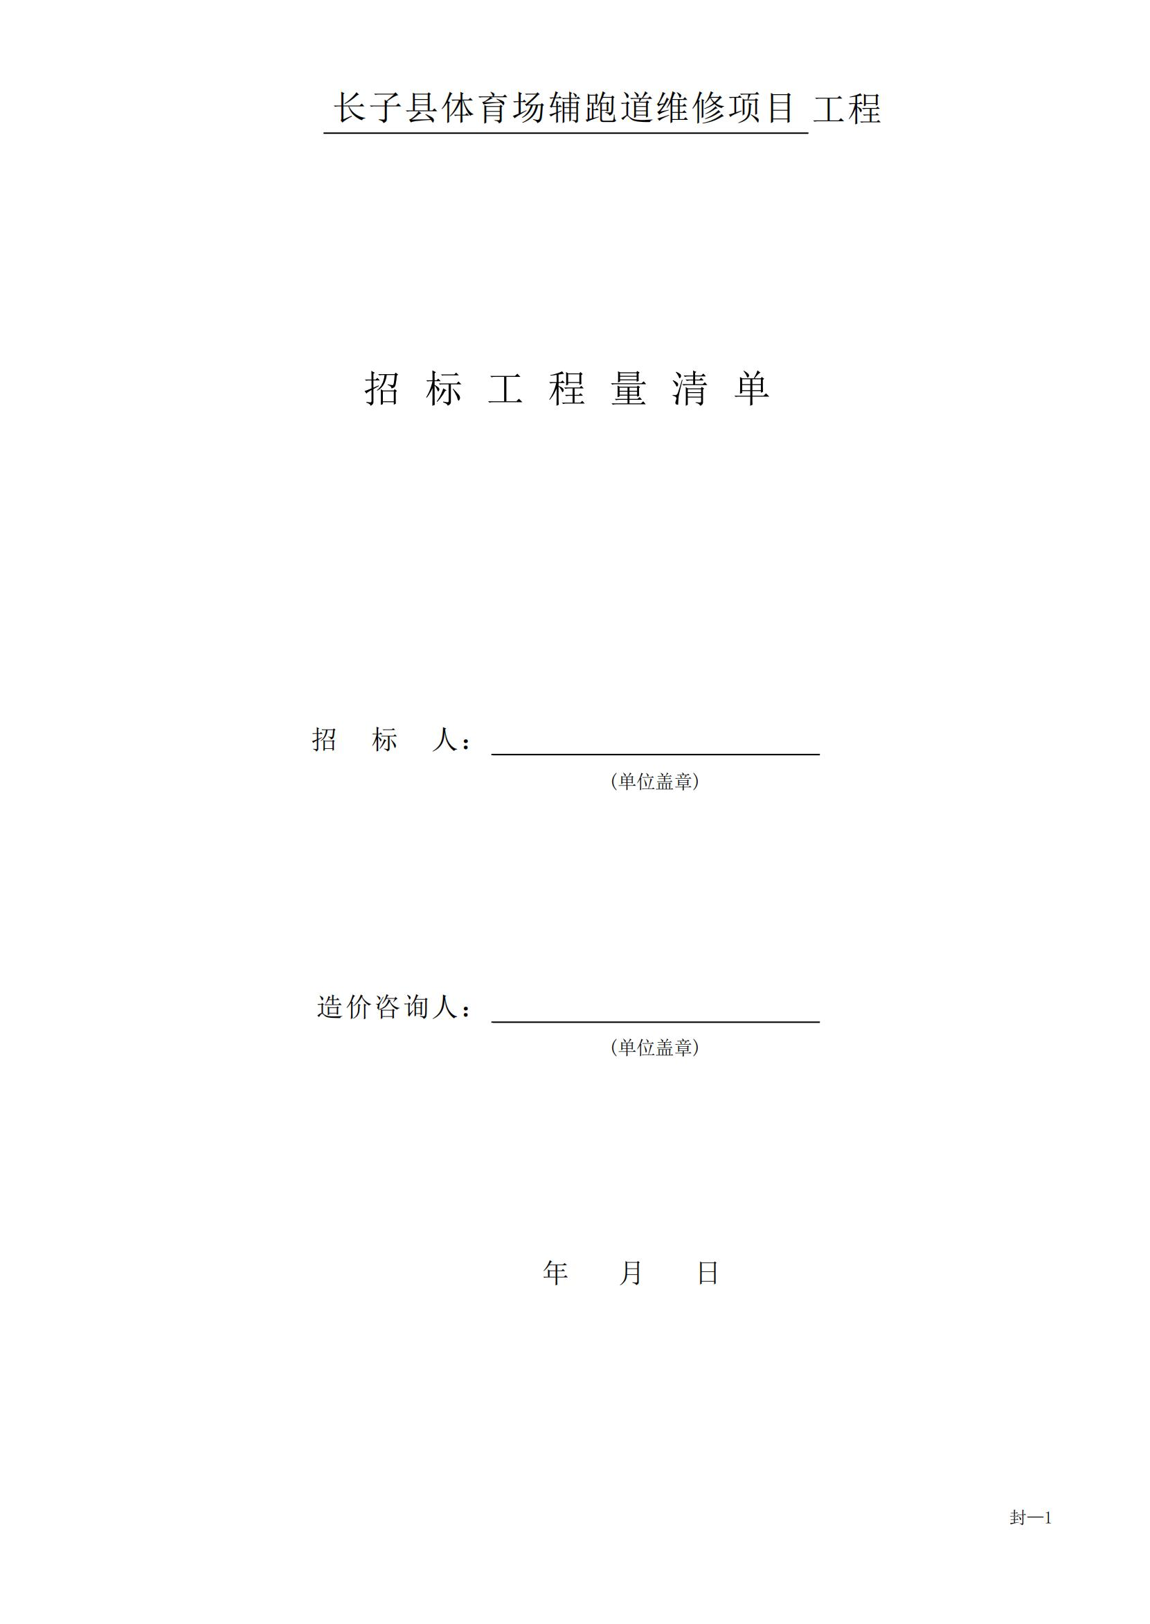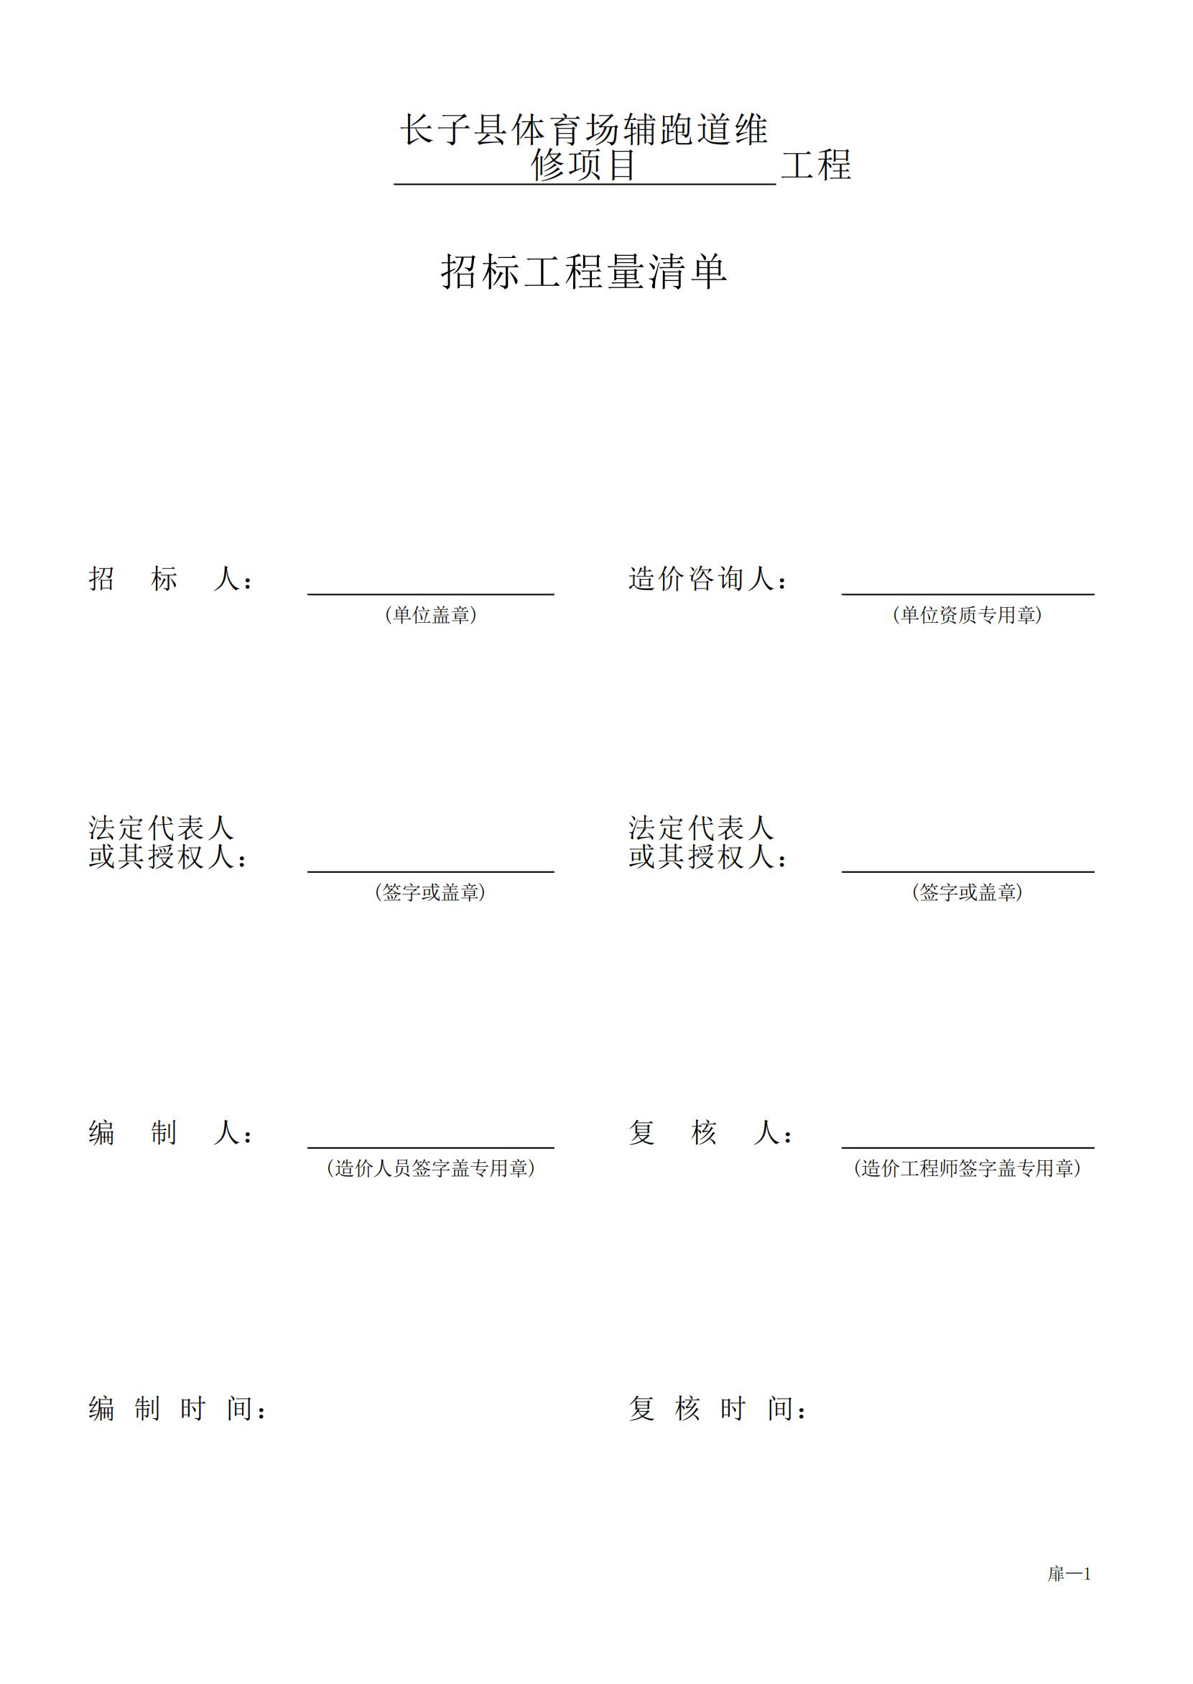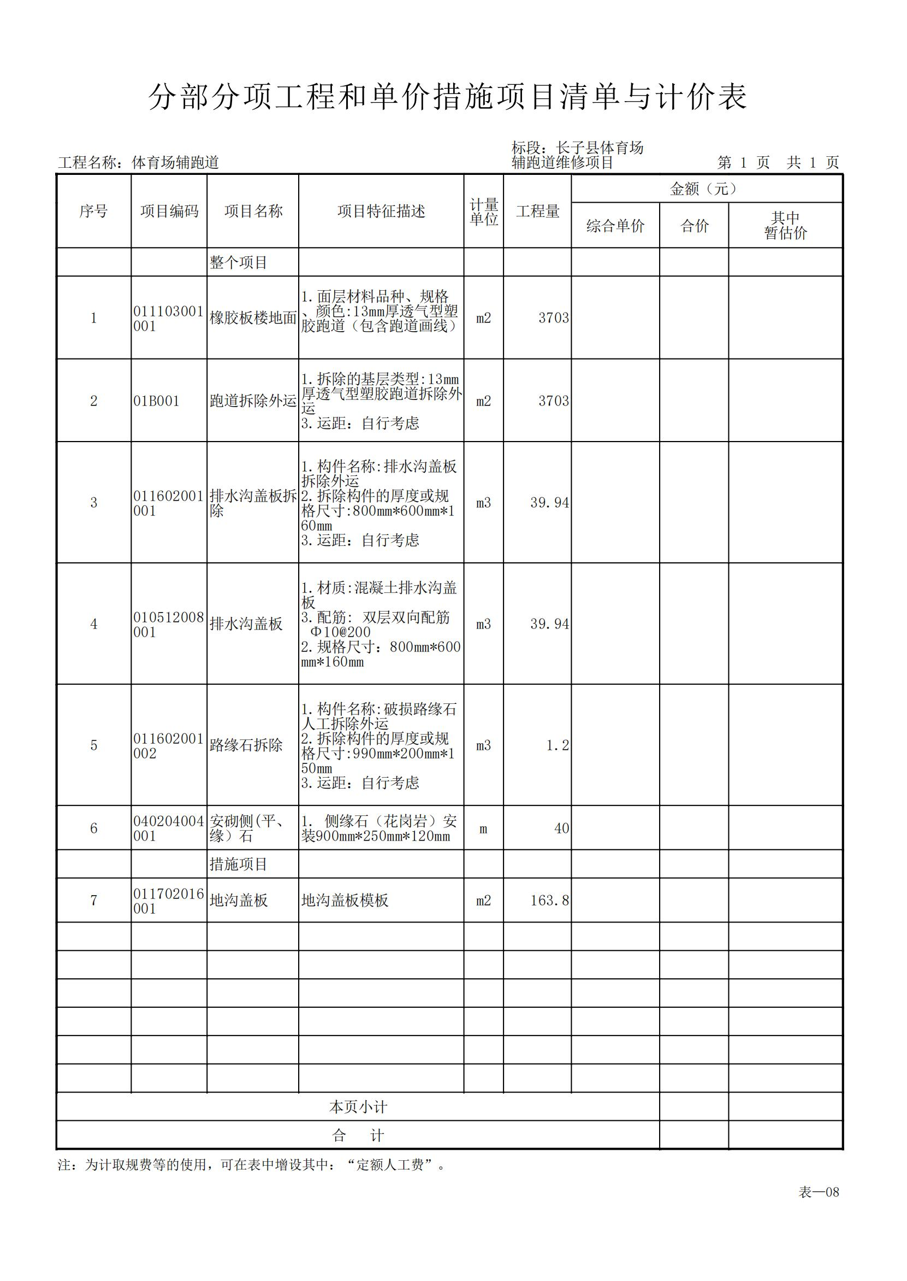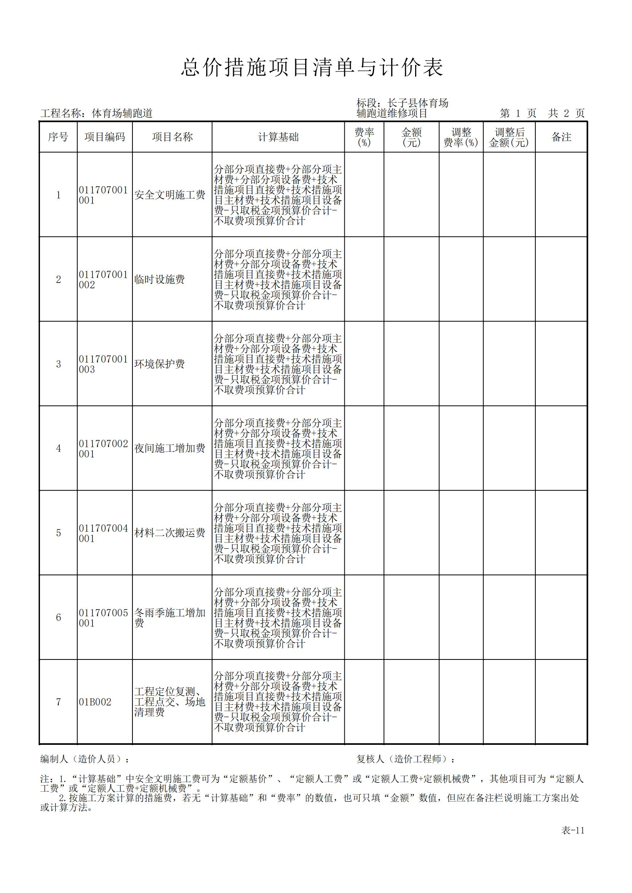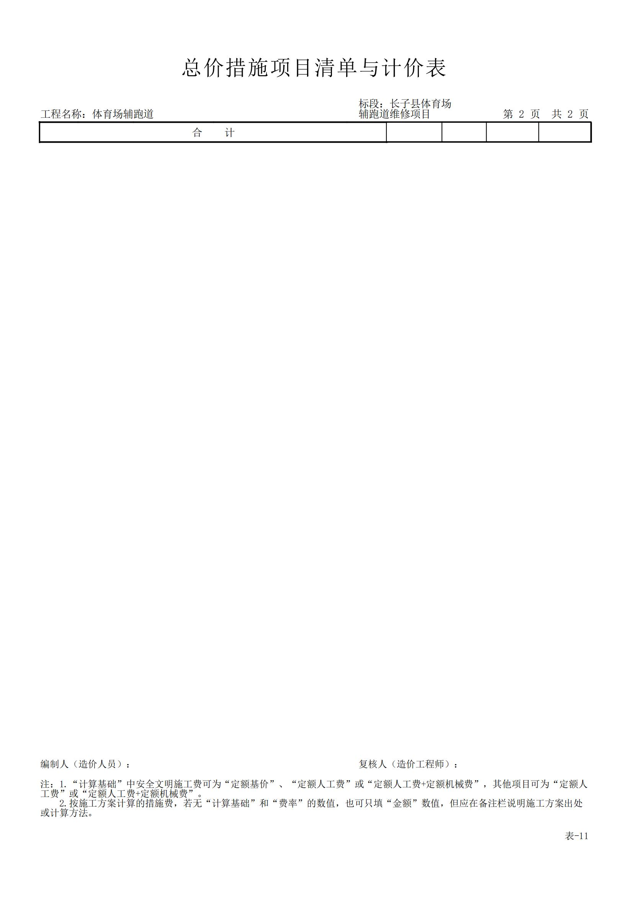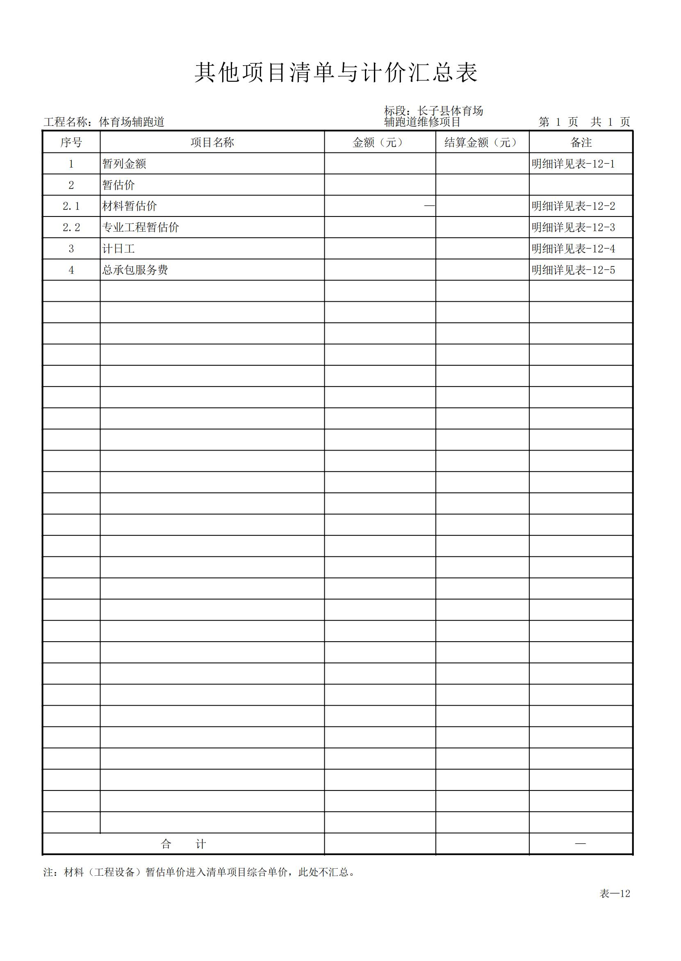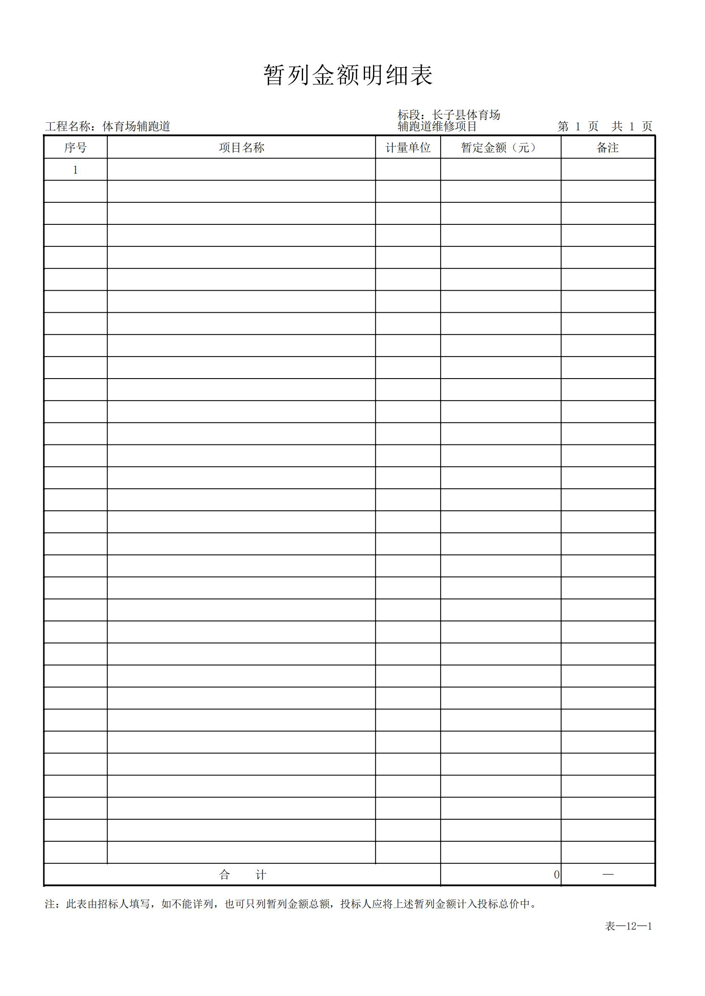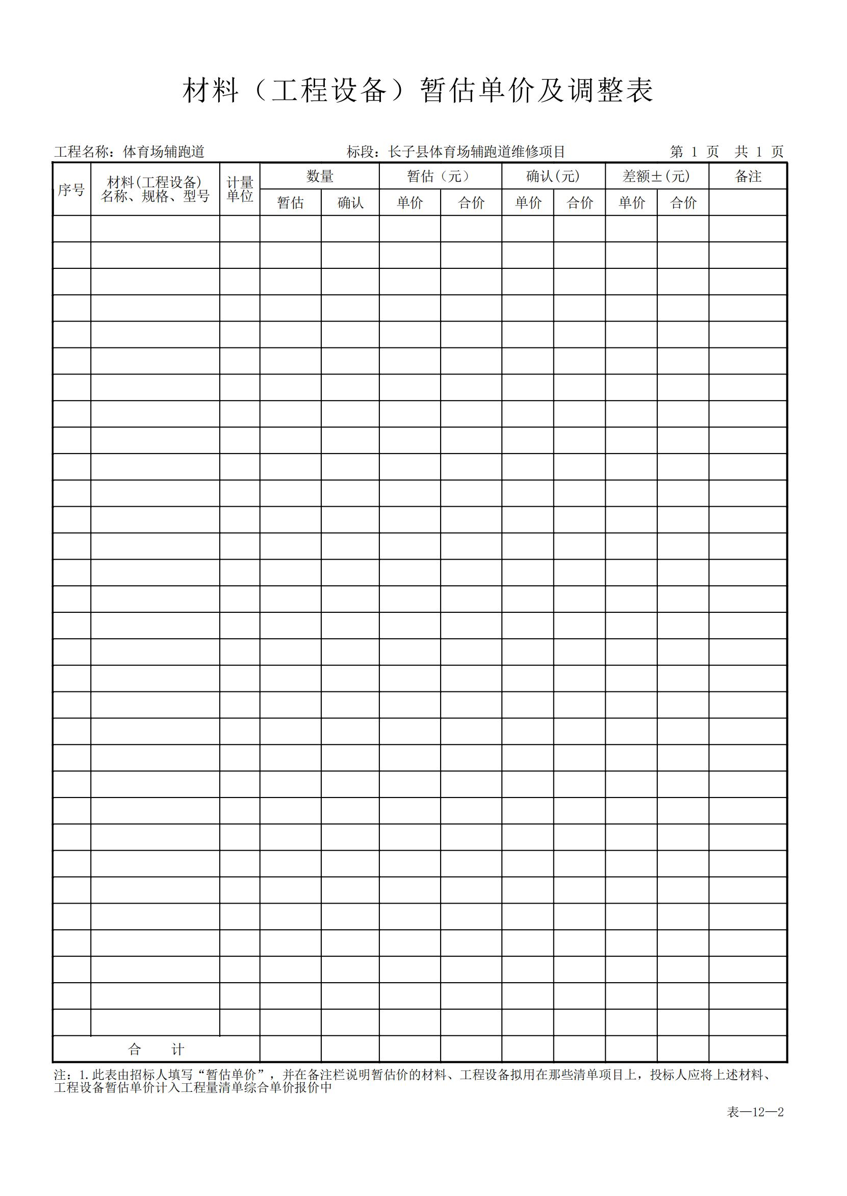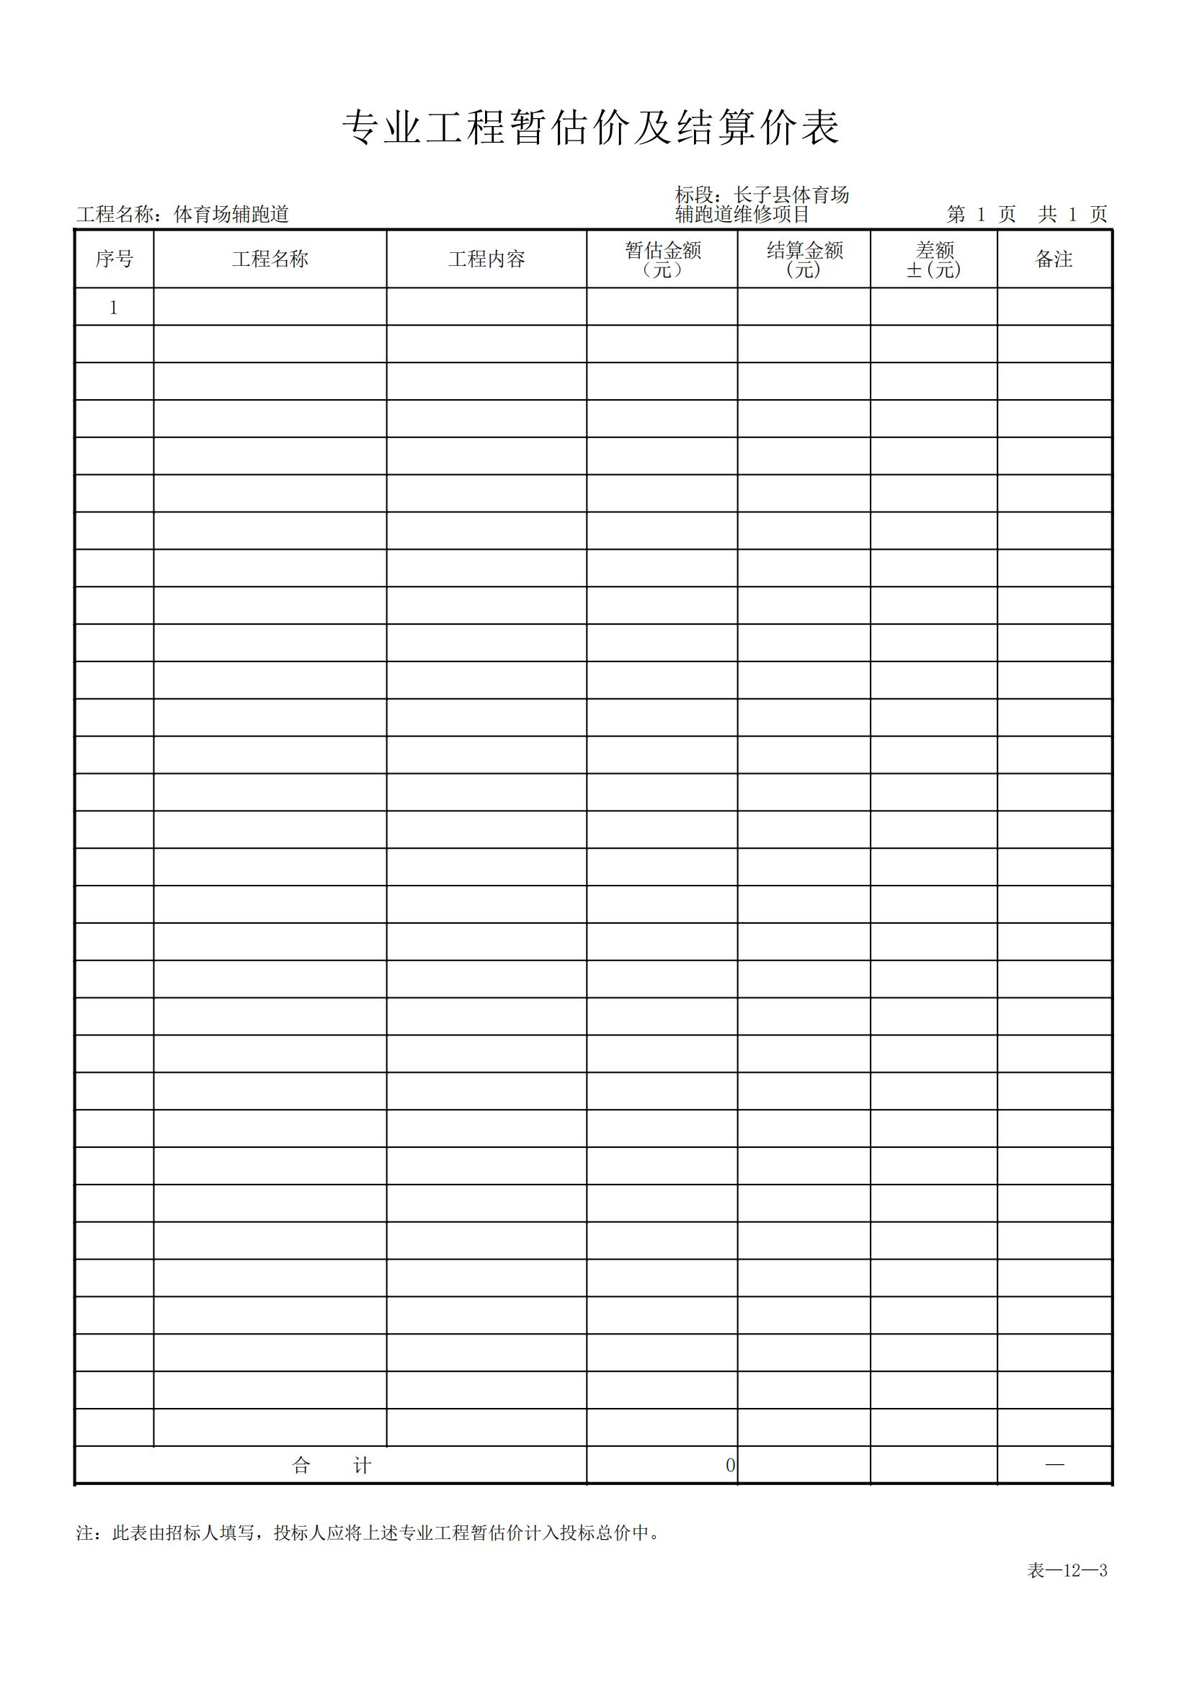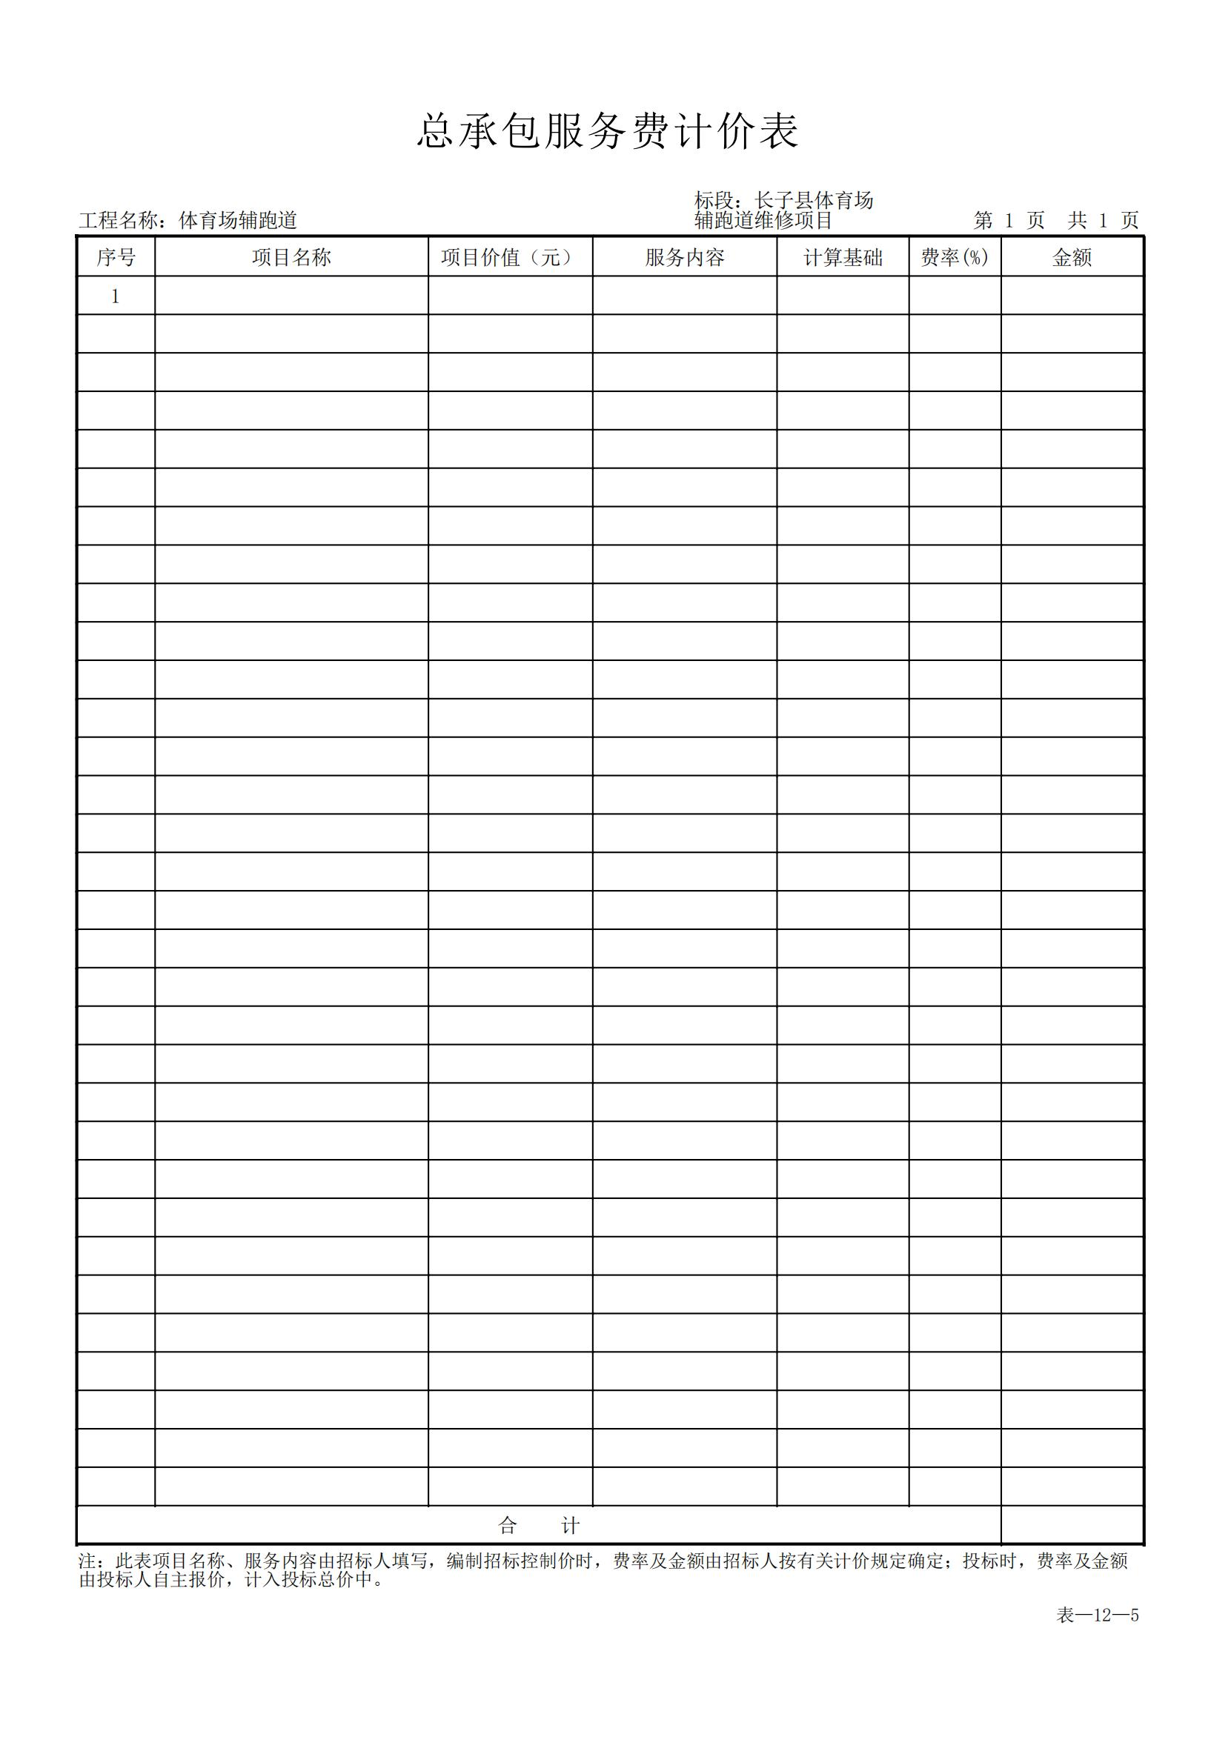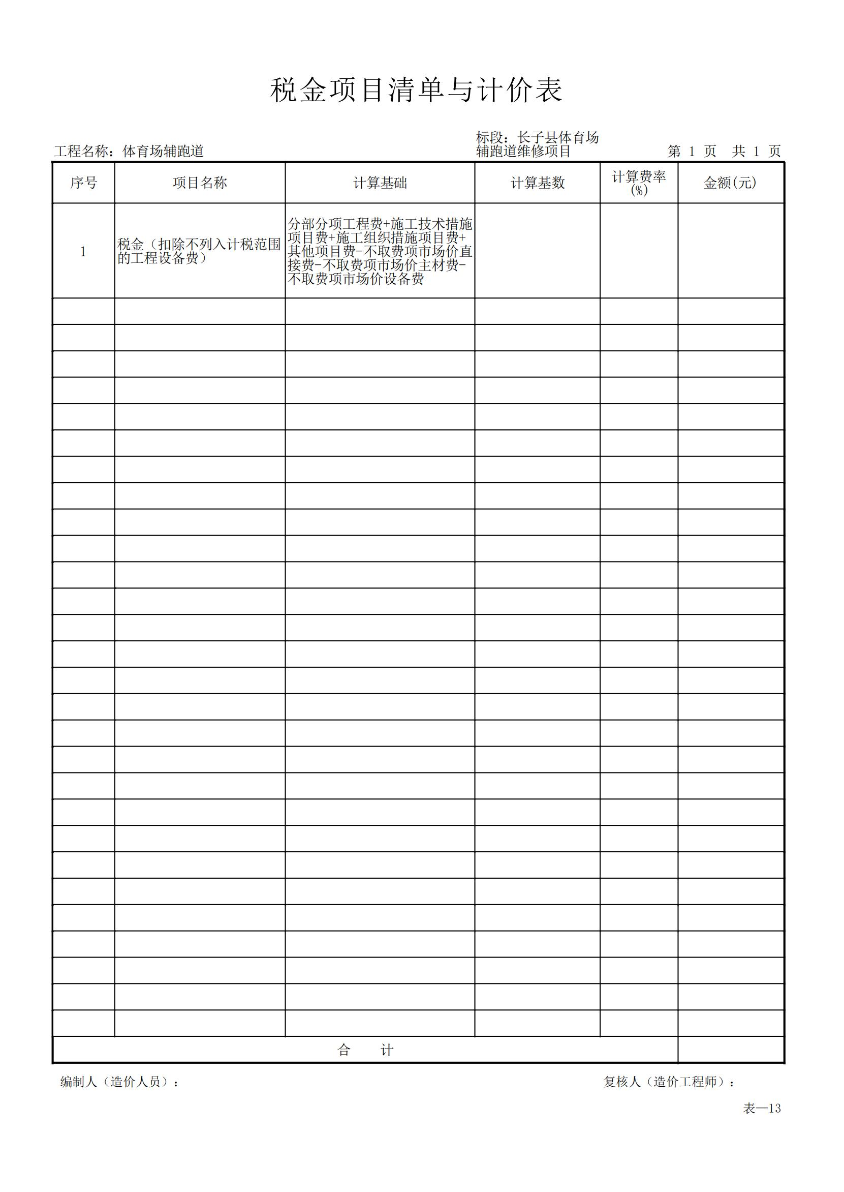

第六部分 合同原则（仅供参考）

发包人（全称）：
承包人（全称）：

根据《中华人民共和国合同法》、《中华人民共和国建筑法》及有关法律规定，遵循平等、自愿、公平和诚实信用的原则，双方就 工程施工及有关事项协商一致，共同达成如下协议：

一、工程概况
1.工程名称： 。
2.工程地点： 。
3.工程立项批准文号： 。
4.资金来源： 。
5.工程内容： 。
6.工程承包范围： 。

二、合同工期
计划开工日期： 年 月 日。
计划竣工日期： 年 月 日。
工期总日历天数： 天。工期总日历天数与根据前述计划开竣工日期计算的工期天数不一致的，以工期总日历天数为准。

三、质量标准
工程质量符合 标准。

四、签约合同价与合同价格形式
1.签约合同价为：
人民币（大写） (¥ 元)；
2.合同价格形式： 。

五、项目经理
承包人项目经理： 。

六、合同文件构成
本协议书与下列文件一起构成合同文件：
（1）中标通知书（如果有）；
（2）投标函及其附录（如果有）；
（3）合同条款；
（4）技术标准和要求；
（5）图纸；
（6）已标价工程量清单或预算书；
（7）其他合同文件。
在合同订立及履行过程中形成的与合同有关的文件均构成合同文件组成部分。
上述各项合同文件包括合同当事人就该项合同文件所作出的补充和修改，属于同一类内容的文件，应以最新签署的为准。专用合同条款及其附件须经合同当事人签字或盖章。

七、承诺
1.发包人承诺按照法律规定履行项目审批手续、筹集工程建设资金并按照合同约定的期限和方式支付合同价款。
2.承包人承诺按照法律规定及合同约定组织完成工程施工，确保工程质量和安全，不进行转包及违法分包，并在缺陷责任期及保修期内承担相应的工程维修责任。
3.发包人和承包人通过招投标形式签订合同的，双方理解并承诺不再就同一工程另行签订与合同实质性内容相背离的协议。
八、词语含义
本协议书中词语含义与第二部分通用合同条款中赋予的含义相同。

九、签订时间
本合同于 年 月 日签订。

十、签订地点
本合同在 签订。

十一、补充协议
合同未尽事宜，合同当事人另行签订补充协议，补充协议是合同的组成部分。

十二、合同生效
本合同自 生效。

十三、合同份数
本合同一式 份，均具有同等法律效力，发包人执 份，承包人执 份。

发包人： (公章) 承包人： (公章)
法定代表人或其授权代表： 法定代表人或其授权代表：
（签字） （签字）
组织机构代码： 组织机构代码：
地 址： 地 址：
邮政编码： 邮政编码：
法定代表人： 法定代表人：
授权代表： 授权代表：
电 话： 电 话：
传 真： 传 真：
电子信箱： 电子信箱：
开户银行： 开户银行：
账 号： 账 号：

第七部分 响应文件内容要求及格式
投标供应商提交响应文件须知
1、投标供应商按照本部分的顺序编排响应文件（资格证明文件、商务技术文件），编排中涉及格式资料的，应按照本部分提供的内容和格式（所有表格的格式可扩展）填写提交。
2、全部声明和问题的回答及所附材料必须是真实的、准确的和完整的。
3、按磋商文件要求“格式”提供的材料，如有调整，内容及签署必须完整、有效，且没有本文件不可接受的条件。

响应文件封面及目录格式

响 应 文 件
（资格证明文件）

项目编号：

项目名称：

供应商单位全称： （盖单位电子公章）
法定代表人或授权代表： （电子签字或签章）

日 期： 年 月 日
资 格 证 明 文 件
目 录
一、营业执照
二、政府采购供应商信用承诺函
三、本项目其他特定资格条件
四、中小企业声明函

一、营业执照
提供投标供应商有效的营业执照，或事业单位法人证书，或自然人身份证明，或其他非企业组织证明独立承担民事责任能力的文件。

二、政府采购供应商信用承诺函（格式）

致 （采购人或采购代理机构） ：

供应商名称（自然人姓名）：
统一社会信用代码（身份证号码）：
法定代表人（负责人）：
联系地址和电话：
为维护公平、公正、公开的政府采购市场秩序，树立诚实守信的政府采购供应商形象，本单位（本人）自愿作出以下承诺：
一、我单位（本人）自愿参加本次政府采购活动（项目名称： ，项目编号： ），严格遵守《中华人民共和国政府采购法》及相关法律法规，依法诚信经营，无条件遵守本次政府采购活动的各项规定。我单位（本人）郑重承诺，我单位（本人）符合《中华人民共和国政府采购法》第二十二条规定和采购文件、本承诺函的条件：
（一）具有独立承担民事责任的能力；
（二）具有良好的商业信誉和健全的财务会计制度；
（三）具有履行合同所必需的设备和专业技术能力；
（四）有依法缴纳税收和社会保障资金的良好记录；
（五）参加政府采购活动前三年内，在经营活动中没有重大违法记录；
（六）符合法律、行政法规规定的其他条件。
二、我单位（本人）保证上述承诺事项的真实性。如所作信用承诺不实，自愿承担一切法律责任，接受政府采购监管部门和其他机关的审查和处罚。

供应商（电子章）：
法定代表人或授权代表、负责人、本人 (签字或电子印章)：
日期： 年 月 日

注：1.供应商须在投标（响应）文件中按此模板提供承诺函，既未提供上述承诺函，又未提供对应事项证明材料的，视为未实质性响应采购文件要求，按无效投标（响应）处理。
2.供应商的法定代表人或者授权代表的签字或盖章应真实、有效，如由授权代表签字或盖章的，应提供“法定代表人授权书”。
3.采购人有权在签订合同前要求成交供应商提供相关证明材料以核实成交供应商承诺事项的真实性。
三、本项目其他特定资格条件
（1）资质条件：供应商须具备建筑工程施工总承包三级及以上资质，并在人员、设备、资金等方面具有相应的施工能力，具有有效的安全生产许可证。

（2）项目经理（建造师）资格：项目经理须具备建筑工程专业贰级（含贰级）以上注册建造师执业资格，具备有效的安全生产考核合格证书（B 证），且未担任其他在建项目的项目经理。

四、中小企业声明函 （格式）

中小企业声明函（工程）
本公司（联合体）郑重声明，根据《政府采购促进中小企业发展管理办法》（财库﹝2020﹞46号）的规定，本公司（联合体）参加 （单位名称） 的 （项目名称） 采购活动，工程的施工单位全部为符合政策要求的中小企业。
相关企业（含联合体中的中小企业、签订分包意向协议的中小企业）的具体情况如下：
1. （标的名称） ，属于 建筑业（行业） ；承建（承接）企业为 （企业名称） ，从业人员 人，营业收入为 万元，资产总额为 万元^{①}，属于 （中型企业、小型企业、微型企业） ；
2. （标的名称） ，属于 建筑业（行业） ；承建（承接）企业为 （企业名称） ，从业人员 人，营业收入为 万元，资产总额为 万元^{①}，属于 （中型企业、小型企业、微型企业） ；
……
以上企业，不属于大企业的分支机构，不存在控股股东为大企业的情形，也不存在与大企业的负责人为同一人的情形。
本企业对上述声明内容的真实性负责。如有虚假，将依法承担相应责任。

企业名称（盖章）：
日 期：

（1）从业人员、营业收入、资产总额填报上一年度数据，无上一年度数据的新成立企业可不填报。
（2）在本项目专门面向中小企业的项目，不再执行评审优惠扶持政策。

响应文件封面及目录格式

响 应 文 件
（商务技术文件）

项目编号：

项目名称：

供应商单位全称： （盖单位电子公章）
法定代表人或授权代表： （电子签字或签章）

日 期： 年 月 日

商务技术文件
目 录

一、投标供应商代表证明

二、投标函及附录

三、投标保证金的缴纳情况及开户许可证

四、项目管理机构
（1）项目管理机构配备情况表
（2）项目经理简历表
（3）项目技术负责人简历表

五、报价一览表

六、已标价工程量清单

七、施工组织设计

八、投标供应商及项目经理资信

九、其他资料

十、对节能产品、环境标志产品承诺要求及政府采购政策的响应内容(如适用则填）

一、投标供应商代表证明

法定代表人身份证明书格式
法定代表人身份证明书

单位名称：
单位性质：
地 址：
成立时间： 年 月 日
经营期限：
姓 名： 性 别：
身份证号： 职 务：
系 （投标供应商名称） 的法定代表人。
特此证明。
投标供应商： (盖章)
年 月 日
附法定代表人有效的身份证正反两面扫描件
法定代表人授权委托书 格式

法定代表人授权委托书

本授权委托书声明：注册于 （供应商住址）的 （供应商名称）法定代表人 （法定代表人姓名、职务、身份证号）代表本公司授权 （供应商代表姓名、职务、身份证号）为本公司的合法代理人，就贵方组织的 项目，项目编号： ，以本公司名义处理一切与之有关的事务。
本授权书于 年 月 日生效，特此声明。

投标供应商： （盖章）
法定代表人或授权代表： （签字或签章）

年 月 日
附投标供应商代表有效的身份证正反两面扫描件

二、投标函及附录格式
投标函

(供应商全称)授权 (供应商代表姓名) (职务、职称)为我方代表，参加贵方组织的 (项目名称、项目编号)竞争性磋商的有关活动，并对此项目进行报价。为此：
1、我方已仔细研究了本项目磋商文件的全部内容，愿意以以下报价，按照磋商文件要求及合同约定完成项目。人民币（大写） 元（¥ 元）
2、我方同意在本项目磋商文件中规定的响应文件有效期90个日历天内（自递交响应文件截止之日起计算）遵守本磋商文件中的承诺且在此期限期满之前均具有约束力。如果成交，响应文件有效期延长至合同履约完毕。
3、我方承诺已经具备《中华人民共和国政府采购法》中规定的参加政府采购活动的供应商应当具备的全部条件和本磋商文件规定的特定资质要求。
4、提供磋商须知规定的全部响应文件。
5、按磋商文件要求提供和交付的货物和服务的报价详见报价一览表。
6、我方承诺：完全理解磋商报价超过磋商文件公布的预算金额或最高限价时，报价将拒绝。
7、保证忠实地执行双方所签订的合同，并承担合同规定的责任和义务。
8、承诺完全满足和响应磋商文件中的各项商务和技术要求，若有偏差，已在响应文件商务条款偏离表中予以明确特别说明。
9、保证遵守磋商文件的规定。
10、我方承诺对磋商小组依法从符合相应资格条件的投标供应商中，确定参加磋商的投标供应商没有任何异议。
11、对贵方在本次磋商公告刊登的媒体上发布的公告或与本项目有关的通知，我方会及时查看获取。若因线路故障等其他原因导致通知延迟获取或无法获取，责任由我方自负。
12、我方愿意向贵方提供任何与本项磋商有关的数据、情况和技术资料。若贵方需要，我方愿意提供我方做出的一切承诺的证明材料。
13、我方已详细审核全部响应文件，包括响应文件修改书（如有的话）、参考资料及有关附件，确认无误。
14、我方承诺：采购人若需追加采购本项目磋商文件所列货物及相关服务的，在不改变合同其他实质性条款的前提下，按相同或更优惠的折扣率保证供货。
所有有关本次磋商的一切往来联系方式为：
地址： 邮编：
电话： 传真：
投标供应商代表姓名：
投标供应商代表联系电话： （办公） （手机）
E-mail：

投标供应商： （盖章）
法定代表人或授权代表： （签字或签章）

年 月 日

投标函附录

序号 | 项 目 内 容 | 合 同  条 款 | 约 定 内 容 | 备注
1 | 施工准备时间 |  | 签订合同后（ ）天
2 | 误期违约金额 |  | （ ）元/天
3 | 误期赔偿费限额 |  | 合同价款（ ）%
4 | 提前工期奖 |  | （ ）元/天
5 | 施工总工期 |  | （ ）日历天/（ ）月
6 | 质量标准
7 | 工程质量违约金最高限额 |  | （ ）元
8 | 预付款金额 |  | 合同价款的（ ）%
9 | 预付款保函金额 |  | 合同价款的（ ）%
10 | 进度款付款时间 |  | 签发月付款凭证后（ ）天
11 | 竣工结算款付款时间 |  | 签发竣工结算付款凭证后（ ）天
12 | 保修期 |  | 依据保修书约定的期限

三、投标保证金的缴纳情况及开户许可证

提供投标保证金的缴纳证明扫描件或保函凭证及基本存款账户开户许可证（或基本账户存款信息）扫描件加盖公章。

四、项目管理机构
（1）项目管理机构配备情况表
职务 | 姓名 | 职称 | 执业或职业资格证明 |  |  |  |  | 已承担在建工程  情况
职务 | 姓名 | 职称 | 证书  名称 | 级别 | 证号 | 专业 | 原服务  单位 | 项目数 | 主要项目  名称
本表后附质量员、安全员、施工员、造价人员上岗证件扫描件
（2）项目经理简历表
姓名 |  |  | 性别 |  |  |  |  |  | 年龄
职务 |  |  | 职称 |  |  |  |  |  | 学历
参加工作时间 |  |  |  |  |  | 担任项目经理年限
注册建造师执业资格等级 |  |  |  |  |  |  | 专业
在建和近五年已完工程项目情况
建设单位 |  | 项目名称 |  |  | 建设规模 |  |  | 开、竣工  日 期 |  |  | 在建或已完 |  | 工程质量
本表后附项目经理注册建造师证、安全生产考核合格证、未在建项目证明等

（3）项目技术负责人简历表
姓名 |  |  | 性别 |  |  |  | 年龄
职务 |  |  | 职称 |  |  |  | 学历
参加工作时间 |  |  |  |  | 担任技术负责人年限
在建和近五年已完工程项目情况
建设单位 |  | 项目名称 |  | 建设规模 |  | 开、竣工  日 期 |  | 在建或已完 | 工程质量
本表后附项目技术负责人证书
五、报价一览表

项目名称：
项目编号：
（价格单位：人民币/元）
投标报价 | 小写：¥ 元  大写： 元
合同履行期限（工期）
项目经理 | 姓名：  专业：  注册编号：
质量标准
备 注

供应商名称（公章）：
法定代表人或授权代表（签字或签章）：
日期：
六、已标价工程量清单

七、施工组织设计
格式自拟
八、投标供应商及项目经理资信
（1）投标供应商近五年完成的部分同类型工程情况表
（2）项目经理近五年完成的部分同类型工程情况表
（3）投标供应商正在施工的和新承接的部分项目情况表
（4）其他材料
（1）投标供应商近五年完成的同类型工程情况表
项目名称
项目所在地
发包人名称
发包人地址
发包人联系人
及电话
合同价格
开工日期
竣工日期
承担的工作
工程质量
项目经理
技术负责人
总监理工程师及电话
项目描述
备注
备注：本表后附中标通知书、合同（协议书）、交工或竣工验收证明，具体年份要求见投标供应商须知前附表。每张表格只填写一个项目，并标明序号。

（2）项目经理近五年完成的同类型工程情况表
项目名称
项目所在地
发包人名称
发包人地址
发包人联系人及电话
合同价格
开工日期
竣工日期
承担的工作
工程质量
项目经理
技术负责人
总监理工程师及电话
项目描述
备注
备注：本表后附中标通知书、合同（协议书）、交工或竣工验收证明，具体年份要求见投标供应商须知前附表。每张表格只填写一个项目，并标明序号。

（3）投标供应商正在施工的和新承接的项目情况表
项目名称
项目所在地
发包人名称
发包人地址
发包人电话
签约合同价
开工日期
计划竣工日期
承担的工作
工程质量
项目经理
技术负责人
总监理工程师及电话
项目描述
备注
备注：本表后附中标（成交）通知书和合同协议书扫描件（复印件）。每张表格只填写一个项目，并标明序号。

（4）其他材料

九、其他资料
十、对节能产品、环境标志产品承诺要求及政府采购政策的响应内容
（如适用则填，不适用无需填）

（1）节能产品、环境标志产品的承诺
1、工程内容中含《节能产品政府采购品目清单》中的产品，属于国家强制性采购的，必须符合要求，并单独做出承诺（格式投标人自拟）。
2、工程内容中含《环境标志产品政府采购品目清单》中的产品，要求优先选用，并单独做出承诺（格式投标人自拟）。

企业名称（公章）：
日 期：

（2）政府采购政策的响应内容

监狱企业声明函
本单位郑重声明：《财政部司法部关于政府采购支持监狱企业发展有关问题的通知》(财库〔2014〕68号)规定，本单位为符合条件的监狱企业，本单位参加 （采购人）单位的 （项目名称）项目（项目编号： ）采购活动由本单位提供服务。
本单位对上述声明的真实性负责。如有虚假，将依法承担相应责任。

供应商全称（电子公章）：
日 期：
残疾人福利性单位声明函

本单位郑重声明，根据《财政部 民政部 中国残疾人联合会关于促进残疾人就业政府采购政策的通知》（财库〔2017〕 141号）的规定，本单位为符合条件的残疾人福利性单位，且本单位参加______单位的______项目（项目编号：__________________）采购活动提供本单位制造的货物（由本单位承担工程/提供服务），或者提供其他残疾人福利性单位制造的货物（不包括使用非残疾人福利性单位注册商标的货物）。
本单位对上述声明的真实性负责。如有虚假，将依法承担相应责任。
单位名称（盖章）：
日 期：

注：成交供应商为残疾人福利性单位的，采购代理机构随成交结果同时公告其《残疾人福利性单位声明函》
商 品 包 装 和 快 递 包 装 承 诺
本投标人现参与____________项目（项目编号：____________）的采购活动，本公司承诺所供商品包装符合《商品包装政府采购需求标准（试行）》，快递包装符合《快递包装政府采购需求标准（试行）》。
如上述声明不真实，愿意按照政府采购有关法律法规的规定接受处罚。
特此声明

单位名称（盖章）：
日 期：

